Универзитет у Београду

**Факултет организационих наука**

Лабораторија за софтверско инжењерство (СИЛАБ)

Предмет: Пројектовање софтвера

Пројектни задатак

Тема: Развој апликације за управљање пројекцијама у биоскопу коришћењем Јава окружења



Ментор: Проф. Др. Синиша Влајић

Студент: Драгослав Јанковић 294/2016

Садржај

1. Прикупљање корисничких захтева 5

1.1. Вербални опис 5

1.2. Случајеви коришћења 5

СК1: Случај коришћења – Креирање филма 6

СК2: Случај коришћења – Креирање сале 7

СК3: Случај коришћења – Креирање пројекције 8

СК4: Случај коришћења – Претрага филмова 9

СК5: Случај коришћења – Претрага сала 10

СК6: Случај коришћења – Претрага пројекција 11

СК7: Случај коришћења – Измена пројекције 12

СК8: Случај коришћења – Брисање филма 13

СК9: Случај коришћења – Креирање дневног распореда 14

СК10: Случај коришћења – Измена дневног распореда 15

2. АНАЛИЗА 16

2.1. Дијаграми секвенци случајева коришћења 16

ДС1: Дијаграм секвенци случаја коришћења – Креирање филма 16

ДС2: Дијаграм секвенци случаја коришћења – Креирање сале 18

ДС3: Дијаграм секвенци случаја коришћења – Креирање пројекције 20

ДС4: Дијаграм секвенци случаја коришћења – Претрага филма 22

ДС5: Дијаграм секвенци случаја коришћења – Претрага сале 24

ДС6: Дијаграм секвенци случаја коришћења – Претрага пројекције 26

ДС7: Дијаграм секвенци случаја коришћења – Измена пројекције 28

ДС8: Дијаграм секвенци случаја коришћења – Брисање филма 31

ДС9: Дијаграм секвенци случаја коришћења – Креирање дневног распореда 33

ДС10: Дијаграм секвенци случаја коришћења – Измена дневног распореда 35

Листа системских операција 38

2.2. Дефинисање уговора о системским операцијама 39

Уговор УГ1: КреирајФилм 39

Уговор УГ2: КреирајСалу 39

Уговор УГ3: КреирајПројекцију 39

Уговор УГ4: КреирајДневниРаспоред 40

Уговор УГ5: ПретражиФилмове 40

Уговор УГ6: НађиФилм 40

Уговор УГ7: ПретражиСале 41

Уговор УГ8: НађиСалу 41

Уговор УГ9: ПретражиПројекције 41

Уговор УГ10: НађиПројекцију 41

Уговор УГ11: ПретражиДневнеРаспореде 42

Уговор УГ12: НађиДневниРаспоред 42

Уговор УГ13: ОбришиФилм 42

Уговор УГ14: УчитајЛистуФилмова 43

Уговор УГ15: УчитајЛистуСала 43

Уговор УГ16: УчитајЛистуПројекција 43

Уговор УГ17: УчитајЛистуДневнихРаспореда 43

2.3. Структура софтверског система – концептуални модел 44

2.3.1. Понашање софтверског система на основу концептуалног модела 45

2.4. Структура софтверског система – релациони модел 46

3. ПРОЈЕКТОВАЊЕ 48

3.1. Случајеви коришћења 50

СК1: Случај коришћења – Креирање филма 50

СК2: Случај коришћења – Креирање сале 52

СК3: Случај коришћења – Креирање пројекције 54

СК4: Случај коришћења – Претрага филмова 56

СК5: Случај коришћења – Претрага сала 58

СК6: Случај коришћења – Претрага пројекција 60

СК7: Случај коришћења – Измена пројекције 62

СК8: Случај коришћења – Брисање филма 65

СК9: Случај коришћења – Креирање дневног распореда 68

СК10: Случај коришћења – Измена дневног распореда 70

3.2. Пројектовање апликационе логике 73

3.2.1. Комуникација са клијентом 73

3.2.2. Контролер апликационе логике 74

3.2.3. Пословна логика 74

3.2.4. Уговори 75

3.3. Пројектовање складишта података 84

4. ИМПЛЕМЕНТАЦИЈА 86

5. ТЕСТИРАЊЕ 88

6. ЛИТЕРАТУРА 88

# 1. Прикупљање корисничких захтева

## 1.1. Вербални опис

Задатак је направити десктоп апликацију за биоскопе користећи Јава програмски језик, уз помоћ које ће се вршити управљање пројекцијама. У апликацији ће се водити евиденција о пројекцијама, филмовима и салама.

Апликација омогућава унос нових пројекција, филмова и сала. Такође омогућава промену пројекција у случају неисправности. Могуће је брисање пројекција, филмова и сала. У апликацији се такође могу претраживати све пројекције и филмови као и сале.

## 1.2. Случајеви коришћења

1. Креирање филма
2. Креирање сале
3. Креирање пројекције
4. Претрага филма
5. Претрага сале
6. Претрага пројекције
7. Измена пројекције
8. Брисање филма
9. Креирање дневног распореда (сложен ск.)
10. Измена дневног распореда (сложен ск.)

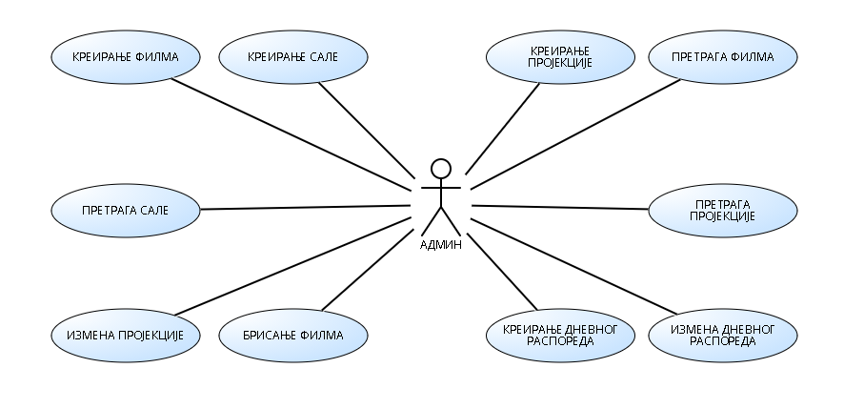

### СК1: Случај коришћења – Креирање филма

**Назив СК**

Креирање филма

**Актори СК**

Администратор

**Учесници СК**

Администратор и систем (програм)

**Предуслов**: Систем је укључен и Администратор je улогован под својом шифром. Систем приказује форму за рад са филмом.

**Основни сценарио СК**

1. Администратор **позива** систем да креира филм. (АПСО)
2. Систем **креира** филм. (СО)
3. Систем **приказује** Администратору филм и поруку: “Систем је креирао филм“. (ИА)
4. Администратор **уноси** податке у филм. (АПУСО)
5. Администратор **контролише** да ли је коректно унео податке у филм. (АНСО)
6. Администратор **позива** систем да запамти податке о филму. (АПСО)
7. Систем **памти** податке о филму. (СО)
8. Систем **приказује** Администратору запамћени филм и поруку: “Систем је запамтио филм“. (ИА)

Алтернативна сценарија

3.1 Уколико систем не може да креира филм он приказује Администратору поруку: “Систем не може да креира филм”. Прекида се извршење сценариа. (ИА)

8.1 Уколико систем не може да запамти податке о филму он приказује Администратору поруку “Систем не може да запамти филм”. (ИА)

### СК2: Случај коришћења – Креирање сале

**Назив СК**

Креирање сале

**Актори СК**

Администратор

**Учесници СК**

Администратор и систем (програм)

**Предуслов**: Систем је укључен и Администратор je улогован под својом шифром. Систем приказује форму за рад са салом.

**Основни сценарио СК**

1. Администратор **позива** систем да креира салу. (АПСО)
2. Систем **креира** салу. (СО)
3. Систем **приказује** Администратору салу и поруку: “Систем је креирао салу“. (ИА)
4. Администратор **уноси** податке у салу. (АПУСО)
5. Администратор **контролише** да ли је коректно унео податке у салу. (АНСО)
6. Администратор **позива** систем да запамти податке о сали. (АПСО)
7. Систем **памти** податке о сали. (СО)
8. Систем **приказује** Администратору запамћени салу Администратор и поруку: “Систем је запамтио салу“. (ИА)

Алтернативна сценарија

3.1 Уколико систем не може да креира салу он приказује Администратору поруку: “Систем не може да креира салу”. Прекида се извршење сценариа. (ИА)

8.1 Уколико систем не може да запамти податке о сали он приказује Администратору поруку “Систем не може да запамти салу”. (ИА)

### СК3: Случај коришћења – Креирање пројекције

**Назив СК**

Креирање пројекције

**Актори СК**

Администратор

**Учесници СК**

Администратор и систем (програм)

**Предуслов**: Систем је укључен и Администратор je улогован под својом шифром. Систем приказује форму за рад са пројекцијом. Учитане су листе филмова и сала.

**Основни сценарио СК**

1. Администратор **позива** систем да креира пројекцију. (АПСО)
2. Систем **креира** пројекцију. (СО)
3. Систем **приказује** Администратору пројекцију и поруку: “Систем је креирао пројекцију“. (ИА)
4. Администратор **уноси** податке у пројекцију. (АПУСО)
5. Администратор **контролише** да ли је коректно унео податке у пројекцију. (АНСО)
6. Администратор **позива** систем да запамти податке о пројекцији. (АПСО)
7. Систем **памти** податке о пројекцији. (СО)
8. Систем **приказује** Администратору запамћени пројекцију Администратор и поруку: “Систем је запамтио пројекцију“. (ИА)

Алтернативна сценарија

3.1 Уколико систем не може да креира пројекцију он приказује Администратору поруку: “Систем не може да креира пројекцију”. Прекида се извршење сценариа. (ИА)

8.1 Уколико систем не може да запамти податке о пројекцији он приказује Администратору поруку “Систем не може да запамти пројекцију”. (ИА)

### СК4: Случај коришћења – Претрага филмова

**Назив СК**

Претрага филмова

**Актори СК**

Администратор

**Учесници СК**

Администратор и систем (програм)

**Предуслов**: Систем је укључен и Администратор je улогован под својом шифром. Систем приказује форму за рад са филмом.

**Основни сценарио СК**

1. Администратор **уноси** вредностпо којој претражује филмове. (АПУСО)
2. Администратор **позива** систем да нађе филмове по задатој вредности. (АПСО)
3. Систем **тражи** филмове по задатој вредности. (СО)
4. Систем приказује Администратору податке о филмовима и поруку: “Систем је нашао филмове по задатој вредности”. (ИА)
5. Администратор **бира** филм. (АПУСО)
6. Администратор позива систем да учита филм. (АПСО)
7. Систем учитава филм. (СО)
8. Систем приказује Администратору податке о филму и поруку: ‘’ Систем је учитао филм ’’.(ИА)

Алтернативна сценарија

4.1 Уколико систем не може да нађе филмове он приказује Администратору поруку: “Систем не може да нађе филмове по задатој вредности”. (ИА)

8.1 Уколико систем не може да учита филм он приказује Администратору поруку: “ Систем не може да учита филм (ИА)

### СК5: Случај коришћења – Претрага сала

**Назив СК**

Претрага сала

**Актори СК**

Администратор

**Учесници СК**

Администратор и систем (програм)

**Предуслов**: Систем је укључен и Администратор je улогован под својом шифром. Систем приказује форму за рад са салом.

**Основни сценарио СК**

1. Администратор **уноси** вредностпо којој претражује сале. (АПУСО)
2. Администратор **позива** систем да нађе сале по задатој вредности. (АПСО)
3. Систем **тражи** сале по задатој вредности. (СО)
4. Систем приказује Администратору податке о салама и поруку: “Систем је нашао сале по задатој вредности”. (ИА)
5. Администратор бира салу. (АПУСО)
6. Администратор позива систем да учита салу. (АПСО)
7. Систем учитава салу. (СО)
8. Систем приказује Администратору податке о сали и поруку: “ Систем је учитао салу ”. (ИА)

Алтернативна сценарија

4.1 Уколико систем не може да нађе салу он приказује Администратору поруку: “Систем не може да нађе салу по задатој вредности”. (ИА)

8.1 Уколико систем не може да нађе салу он приказује Администратору поруку: “Систем не може да нађе салу по задатој вредности”. (ИА)

### СК6: Случај коришћења – Претрага пројекција

**Назив СК**

Претрага пројекција

**Актори СК**

Администратор

**Учесници СК**

Администратор и систем (програм)

**Предуслов**: Систем је укључен и Администратор je улогован под својом шифром. Систем приказује форму за рад са пројекцијом.

**Основни сценарио СК**

1. Администратор **уноси** вредностпо којој претражује пројекције. (АПУСО)
2. Администратор **позива** систем да нађе пројекције по задатој вредности. (АПСО)
3. Систем **тражи** пројекције по задатој вредности. (СО)
4. Систем приказује Администратору податке о пројекцијама и поруку: “Систем је нашао пројекције по задатој вредности”. (ИА)
5. Администратор бира пројекцију. (АПУСО)
6. Администратор позива систем да учита пројекцију. (АПСО)
7. Систем учитава пројекцију. (СО)
8. Систем приказује Администратору податке о пројекцији и поруку: “ Систем је учитао пројекцију ”. (ИА)

Алтернативна сценарија

4.1 Уколико систем не може да нађе пројекцију он приказује Администратору поруку: “Систем не може да нађе пројекцију по задатој вредности”. (ИА)

8.1 Уколико систем не може да нађе пројекцију он приказује Администратору поруку: “Систем не може да нађе пројекцију по задатој вредности”. (ИА)

### СК7: Случај коришћења – Измена пројекције

**Назив СК**

Измена пројекција

**Актори СК**

Администратор

**Учесници СК**

Администратор и систем (програм)

**Предуслов**: Систем је укључен и Администратор je улогован под својом шифром. Систем приказује форму за рад са пројекцијама. Учитане су листе пројекција, филмова и сала.

**Основни сценарио СК**

1. Администратор **уноси** вредностпо којој претражује пројекције. (АПУСО)
2. Администратор **позива** систем да нађе пројекције по задатој вредности. (АПСО)
3. Систем **тражи** пројекције по задатој вредности. (СО)
4. Систем приказује Администратору пројекције и поруку: “Систем је нашао пројекције по задатој вредности”. (ИА)
5. Администратор бира пројекцију. (АПУСО)
6. Администратор позива систем да учита пројекцију. (АПСО)
7. Систем учитава пројекцију. (СО)
8. Систем приказује Администратору податке о пројекцији и поруку: “ Систем је учитао пројекцију”. (ИА)
9. Администратор **уноси** **(мења)** податке о пројекцији. (АПУСО)
10. Администратор **контролише** да ли је коректно унео податке о пројекцији. (АНСО)
11. Администратор **позива** систем да запамти податке о пројекцији. (АПСО)
12. Систем **памти** податке о пројекцији. (СО)
13. Систем **приказује** Администратору запамћени пројекцију и поруку: “Систем је запамтио пројекцију.” (ИА)

Алтернативна сценарија

4.1 Уколико систем не може да нађе пројекције он приказује Администратору поруку: “Систем не може да нађе пројекције по задатој вредности”. Прекида се извршење сценариа. (ИА)

8.1 Уколико систем не може да учита податке о пројекцији он приказује Администратору поруку “Систем не може да учита пројекцију ”. Прекида се извршење сценариа. (ИА)

13.1 Уколико систем не може да запамти пројекцију он приказује Администратору поруку: “Систем не може да обради пројекцију ”. (ИА)

### СК8: Случај коришћења – Брисање филма

**Назив СК**

Брисање филма

**Актори СК**

Администратор

**Учесници СК**

Администратор и систем (програм)

**Предуслов**: Систем је укључен и Администратор je улогован под својом шифром. Систем приказује форму за рад са филмом. Учитана је листа филмова.

**Основни сценарио СК**

1. Администратор **уноси** вредностпо којој претражује филмове. (АПУСО)
2. Администратор **позива** систем да нађе филмове по задатој вредности. (АПСО)
3. Систем **тражи** филмове по задатој вредности. (СО)
4. Систем приказује Администратору филмове и поруку: “Систем је нашао филмове по задатој вредности”. (ИА)
5. Администратор бира филм. (АПУСО)
6. Администратор позива систем да учита филм. (АПСО)
7. Систем учитава филм. (СО)
8. Систем приказује Администратору податке о филму и поруку: “ Систем је учитао филм”. (ИА)
9. Администратор **позива** систем да обрише филм. (АПСО)
10. Систем **брише** филм. (СО)
11. Систем **приказује** Администратору поруку: “Систем је обрисао филм.” (ИА)

Алтернативна сценарија

4.1 Уколико систем не може да нађе филмове он приказује Администратору поруку: “Систем не може да нађе филмове по задатој вредности”. Прекида се извршење сценариа. (ИА)

8.1 Уколико систем не може да учита податке о филму он приказује Администратору поруку “Систем не може да учита филм ”. Прекида се извршење сценариа. (ИА)

11.1 Уколико систем не може да обрише филм он приказује Администратору поруку “Систем не може да обрише филм ”. Прекида се извршење сценариа. (ИА)

### СК9: Случај коришћења – Креирање дневног распореда

**Назив СК**

Креирање дневног распореда

**Актори СК**

Администратор

**Учесници СК**

Администратор и систем (програм)

**Предуслов**: Систем је укључен и Администратор je улогован под својом шифром. Систем приказује форму за рад са дневним распоредом.

**Основни сценарио СК**

1. Администратор **позива** систем да креира дневни распоред. (АПСО)
2. Систем **креира** дневни распоред. (СО)
3. Систем **приказује** Администратору дневни распоред и поруку: “Систем је креирао дневни распоред“. (ИА)
4. Администратор **уноси** податке у дневни распоред. (АПУСО)
5. Администратор **контролише** да ли је коректно унео податке у дневни распоред. (АНСО)
6. Администратор **позива** систем да запамти податке о дневном распореду. (АПСО)
7. Систем **памти** податке о дневном распореду. (СО)
8. Систем **приказује** Администратору запамћени дневни распоред Администратор и поруку: “Систем је запамтио дневни распоред“. (ИА)

Алтернативна сценарија

3.1 Уколико систем не може да креира дневни распоред он приказује Администратору поруку: “Систем не може да креира дневни распоред”. Прекида се извршење сценариа. (ИА)

8.1 Уколико систем не може да запамти податке о дневном распореду он приказује Администратору поруку “Систем не може да запамти дневни распоред”. (ИА)

### СК10: Случај коришћења – Измена дневног распореда

**Назив СК**

Измена дневног распореда

**Актори СК**

Администратор

**Учесници СК**

Администратор и систем (програм)

**Предуслов**: Систем је укључен и Администратор je улогован под својом шифром. Систем приказује форму за рад са дневним распоредом. Учитана је листа дневних распореда.

**Основни сценарио СК**

1. Администратор **уноси** вредностпо којој претражује дневне распореде. (АПУСО)
2. Администратор **позива** систем да нађе дневне распореде по задатој вредности. (АПСО)
3. Систем **тражи** дневне распореде по задатој вредности. (СО)
4. Систем приказује Администратору дневне распореде и поруку: “Систем је нашао дневне распореде по задатој вредности”. (ИА)
5. Администратор бира дневни распоред. (АПУСО)
6. Администратор позива систем да учита дневни распоред. (АПСО)
7. Систем учитава дневни распоред. (СО)
8. Систем приказује Администратору податке о дневном распореду и поруку: “ Систем је учитао дневни распоред”. (ИА)
9. Администратор **уноси** **(мења)** податке о дневном распореду. (АПУСО)
10. Администратор **контролише** да ли је коректно унео податке о дневном распореду. (АНСО)
11. Администратор **позива** систем да запамти податке о дневном распореду. (АПСО)
12. Систем **памти** податке о дневном распореду. (СО)
13. Систем **приказује** Администратору запамћени дневни распоред и поруку: “Систем је запамтио дневни распоред.” (ИА)

Алтернативна сценарија

4.1 Уколико систем не може да нађе дневне распореде он приказује Администратору поруку: “Систем не може да нађе дневне распореде по задатој вредности”. Прекида се извршење сценариа. (ИА)

8.1 Уколико систем не може да учита податке о дневном распореду он приказује Администратору поруку “Систем не може да учита дневни распоред ”. Прекида се извршење сценариа. (ИА)

13.1 Уколико систем не може да запамти дневни распоред он приказује Администратору поруку: “Систем не може да обради дневни распоред ”. (ИА)

# 2. АНАЛИЗА

## 2.1. Дијаграми секвенци случајева коришћења

### ДС1: Дијаграм секвенци случаја коришћења – Креирање филма

**Основни сценарио СК**

1. Администратор **позива** систем да креира филм. (АПСО)
2. Систем **приказује** Администратору филм и поруку: “Систем је креирао филм“. (ИА)
3. Администратор **позива** систем да запамти податке о филму. (АПСО)
4. Систем **приказује** Администратору запамћени филм и поруку: “Систем је запамтио филм“. (ИА)

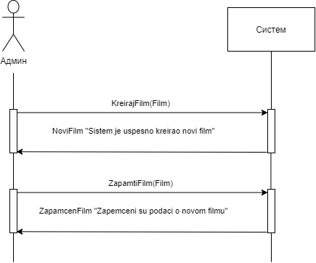

Алтернативна сценарија

2.1 Уколико систем не може да креира филм он приказује Администратору поруку: “Систем не може да креира филм”. Прекида се извршење сценариа. (ИА)

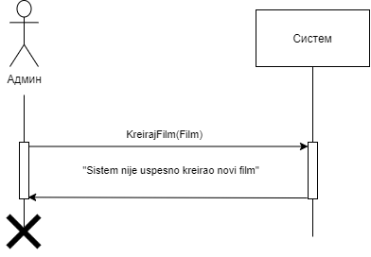

* 1. Уколико систем не може да запамти податке о филму он приказује Администратору поруку “Систем не може да запамти филм”. (ИА)

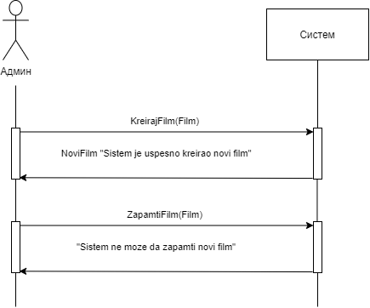

Са наведеног секвенцног дијаграма уочавамо две системске операције које треба пројектовати:

1. signal **KreirajFilm**(Film)
2. signal **ZapamtiFilm**(Film)

### ДС2: Дијаграм секвенци случаја коришћења – Креирање сале

**Основни сценарио СК**

1. Администратор **позива** систем да креира салу. (АПСО)
2. Систем **приказује** Администратору салу и поруку: “Систем је креирао салу“. (ИА)
3. Администратор **позива** систем да запамти податке о сали. (АПСО)
4. Систем **приказује** Администратору запамћени салу Администратор и поруку: “Систем је запамтио салу“. (ИА)

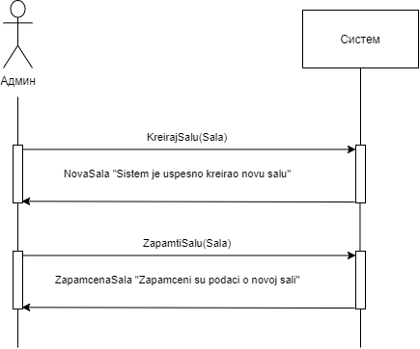

Алтернативна сценарија

2.1 Уколико систем не може да креира салу он приказује Администратору поруку: “Систем не може да креира салу”. Прекида се извршење сценариа. (ИА)

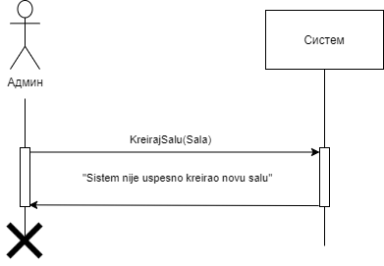

* 1. Уколико систем не може да запамти податке о сали он приказује Администратору поруку “Систем не може да запамти салу”. (ИА)

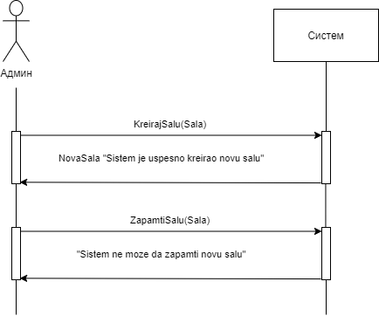

Са наведеног секвенцног дијаграма уочавамо две системске операције које треба пројектовати:

1. signal **KreirajSalu**(Sala)
2. signal **ZapamtiSalu**(Sala)

### ДС3: Дијаграм секвенци случаја коришћења – Креирање пројекције

**Основни сценарио СК**

1. Администратор **позива** систем да креира пројекцију. (АПСО)
2. Систем **приказује** Администратору пројекцију и поруку: “Систем је креирао пројекцију“. (ИА)
3. Администратор **позива** систем да запамти податке о пројекцији. (АПСО)
4. Систем **приказује** Администратору запамћени пројекцију Администратор и поруку: “Систем је запамтио пројекцију“. (ИА)

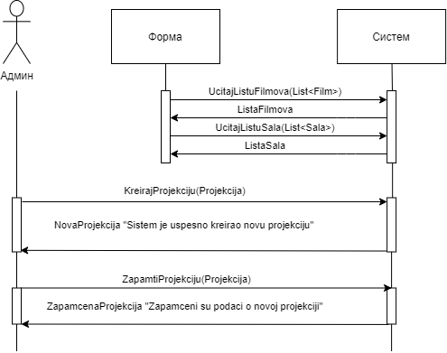

Алтернативна сценарија

2.1 Уколико систем не може да креира пројекцију он приказује Администратору поруку: “Систем не може да креира пројекцију”. Прекида се извршење сценариа. (ИА)

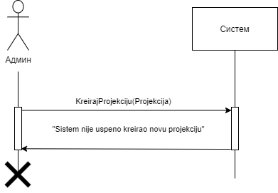

* 1. Уколико систем не може да запамти податке о пројекцији он приказује Администратору поруку “Систем не може да запамти пројекцију”. (ИА)

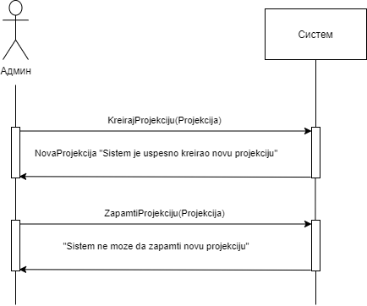

Са наведеног секвенцног дијаграма уочавамо четири системске операције које треба пројектовати:

1. signal **UcitajListuFilmova** (List<Film>)
2. signal **UcitajListuSala** (List<Sala>)
3. signal **KreirajProjekciju**(Projekcija)
4. signal **ZapamtiProjekciju**(Projekcija)

### ДС4: Дијаграм секвенци случаја коришћења – Претрага филма

**Основни сценарио СК**

1. Администратор **позива** систем да нађе филмове по задатој вредности. (АПСО)
2. Систем приказује Администратору податке о филмовима и поруку: “Систем је нашао филмове по задатој вредности”. (ИА)
3. Администратор позива систем да учита филм. (АПСО)
4. Систем приказује Администратору податке о филму и поруку: ‘’ Систем је учитао филм ’’.(ИА)

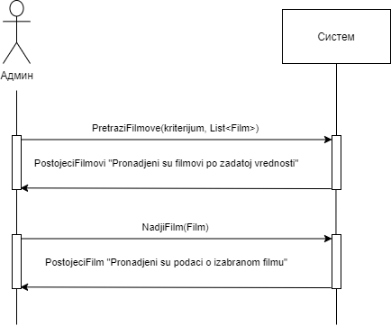

Алтернативна сценарија

2.1 Уколико систем не може да нађе филмове он приказује Администратору поруку: “Систем не може да нађе филмове по задатој вредности”. (ИА)

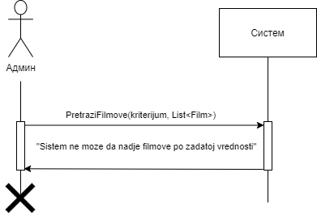

* 1. Уколико систем не може да учита филм он приказује Администратору поруку: “ Систем не може да учита филм (ИА)

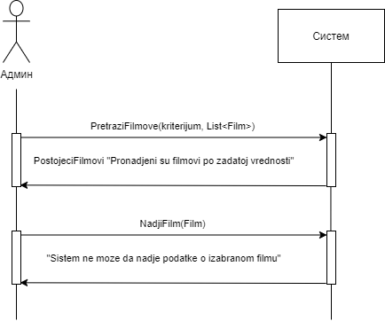

Са наведеног секвенцног дијаграма уочавамо две системске операције које треба пројектовати:

1. signal **PretraziFilmove**(kriterijum, List<Film>)
2. signal **NadjiFilm**(Film)

### ДС5: Дијаграм секвенци случаја коришћења – Претрага сале

**Основни сценарио СК**

1. Администратор **позива** систем да нађе сале по задатој вредности. (АПСО)
2. Систем приказује Администратору податке о салама и поруку: “Систем је нашао сале по задатој вредности”. (ИА)
3. Администратор позива систем да учита салу. (АПСО)
4. Систем приказује Администратору податке о сали и поруку: “ Систем је учитао салу ”. (ИА)

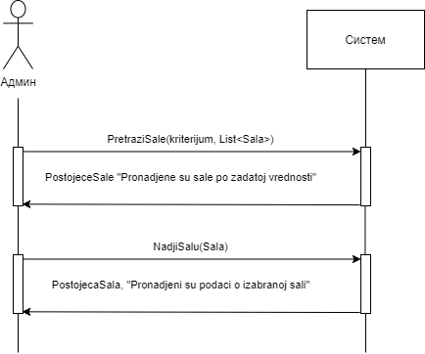

Алтернативна сценарија

2.1 Уколико систем не може да нађе салу он приказује Администратору поруку: “Систем не може да нађе салу по задатој вредности”. (ИА)

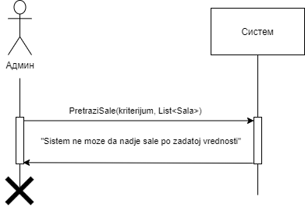

* 1. Уколико систем не може да нађе салу он приказује Администратору поруку: “Систем не може да нађе салу по задатој вредности”. (ИА)

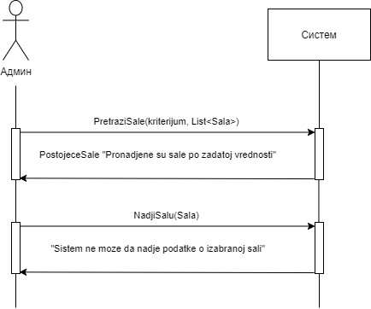

Са наведеног секвенцног дијаграма уочавамо две системске операције које треба пројектовати:

1. signal **PretraziSale**(kriterijum, List<Sala>)
2. signal **NadjiSalu**(Sala)

### ДС6: Дијаграм секвенци случаја коришћења – Претрага пројекције

**Основни сценарио СК**

1. Администратор **позива** систем да нађе пројекције по задатој вредности. (АПСО)
2. Систем приказује Администратору податке о пројекцијама и поруку: “Систем је нашао пројекције по задатој вредности”. (ИА)
3. Администратор позива систем да учита пројекцију. (АПСО)
4. Систем приказује Администратору податке о пројекцији и поруку: “ Систем је учитао пројекцију ”. (ИА)

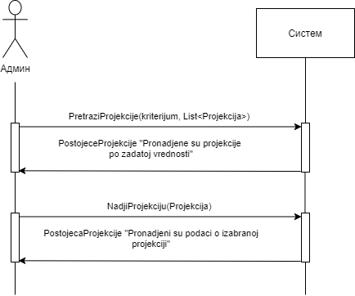

Алтернативна сценарија

2.1 Уколико систем не може да нађе пројекцију он приказује Администратору поруку: “Систем не може да нађе пројекцију по задатој вредности”. (ИА)

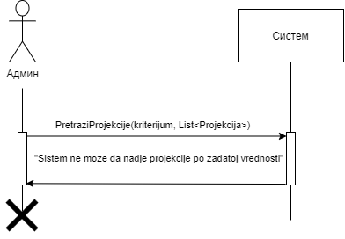

* 1. Уколико систем не може да нађе пројекцију он приказује Администратору поруку: “Систем не може да нађе пројекцију по задатој вредности”. (ИА)

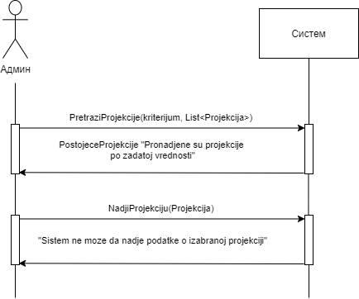

Са наведеног секвенцног дијаграма уочавамо две системске операције које треба пројектовати:

1. signal **PretraziProjekcije**(kriterijum, List<Projekcija>)
2. signal **NadjiProjekciju**(Projekcija)

### ДС7: Дијаграм секвенци случаја коришћења – Измена пројекције

**Основни сценарио СК**

1. Администратор **позива** систем да нађе пројекције по задатој вредности. (АПСО)
2. Систем приказује Администратору пројекције и поруку: “Систем је нашао пројекције по задатој вредности”. (ИА)
3. Администратор позива систем да учита пројекцију. (АПСО)
4. Систем приказује Администратору податке о пројекцији и поруку: “ Систем је учитао пројекцију”. (ИА)
5. Администратор **позива** систем да запамти податке о пројекцији. (АПСО)
6. Систем **приказује** Администратору запамћени пројекцију и поруку: “Систем је запамтио пројекцију.” (ИА)

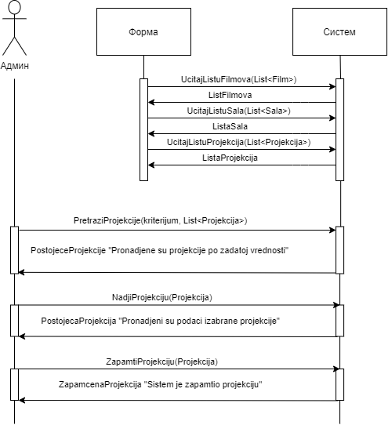

Алтернативна сценарија

2.1 Уколико систем не може да нађе пројекције он приказује Администратору поруку: “Систем не може да нађе пројекције по задатој вредности”. Прекида се извршење сценариа. (ИА)



4.1 Уколико систем не може да учита податке о пројекцији он приказује Администратору поруку “Систем не може да учита пројекцију ”. Прекида се извршење сценариа. (ИА)

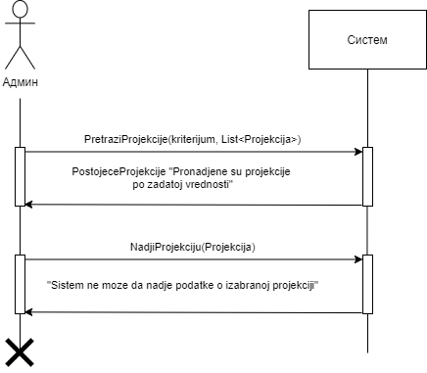

6.1 Уколико систем не може да запамти пројекцију он приказује Администратору поруку: “Систем не може да обради пројекцију ”. (ИА)

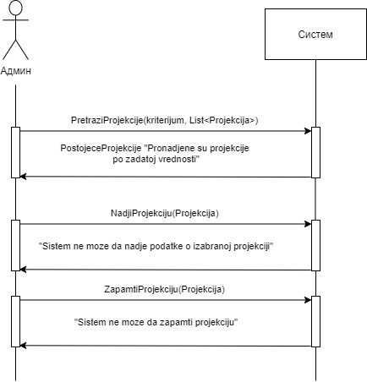

Са наведеног секвенцног дијаграма уочавамо шест системске операције које треба пројектовати:

1. signal **UcitajListuFilmova**(List<Film>)
2. signal **UcitajListuSala**(List<Sala>)
3. signal **UcitajListuProjekcija**(List<Projekcija>)
4. signal **PretraziProjekcije**(kriterijum, List<Projekcija>)
5. signal **NadjiProjekciju**(Projekcija)
6. signal **ZapamtiProjekciju**(Projekcija)

### ДС8: Дијаграм секвенци случаја коришћења – Брисање филма

**Основни сценарио СК**

1. Администратор **позива** систем да нађе филмове по задатој вредности. (АПСО)
2. Систем приказује Администратору филмове и поруку: “Систем је нашао филмове по задатој вредности”. (ИА)
3. Администратор позива систем да учита филм. (АПСО)
4. Систем приказује Администратору податке о филму и поруку: “ Систем је учитао филм”. (ИА)
5. Администратор **позива** систем да обрише филм. (АПСО)
6. Систем **приказује** Администратору поруку: “Систем је обрисао филм.” (ИА)

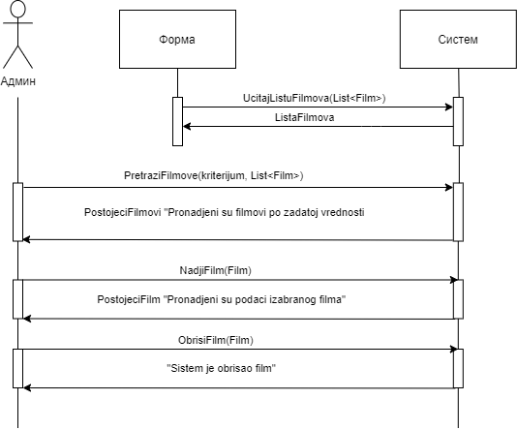

Алтернативна сценарија

2.1 Уколико систем не може да нађе филмове он приказује Администратору поруку: “Систем не може да нађе филмове по задатој вредности”. Прекида се извршење сценариа. (ИА)

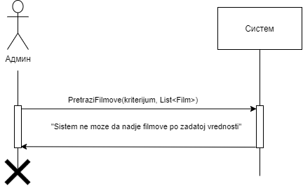

4.1 Уколико систем не може да учита податке о филму он приказује Администратору поруку “Систем не може да учита филм ”. Прекида се извршење сценариа. (ИА)

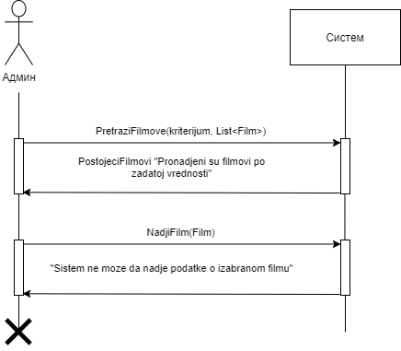

* 1. Уколико систем не може да обрише филм он приказује Администратору поруку “Систем не може да обрише филм ”. Прекида се извршење сценариа. (ИА)

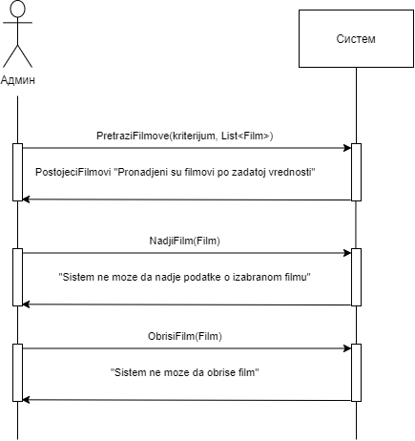

Са наведеног секвенцног дијаграма уочавамо четири системске операције које треба пројектовати:

1. signal **UcitajListuFilmova**(List<Film>)
2. signal **PretraziFilmove**(kriterijum, List<Film>)
3. signal **NadjiFilm**(Film)
4. signal **ObrisiFilm**(Film)

### ДС9: Дијаграм секвенци случаја коришћења – Креирање дневног распореда

**Основни сценарио СК**

1. Администратор **позива** систем да креира дневни распоред. (АПСО)
2. Систем **приказује** Администратору дневни распоред и поруку: “Систем је креирао дневни распоред“. (ИА)
3. Администратор **позива** систем да запамти податке о дневном распореду. (АПСО)
4. Систем **приказује** Администратору запамћени дневни распоред Администратор и поруку: “Систем је запамтио дневни распоред“. (ИА)

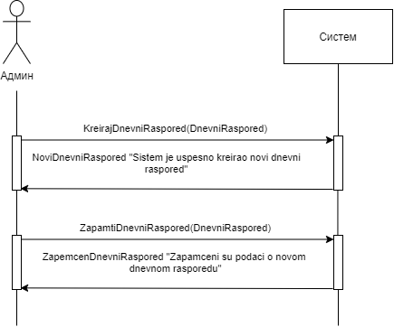

Алтернативна сценарија

2.1 Уколико систем не може да креира дневни распоред он приказује Администратору поруку: “Систем не може да креира дневни распоред”. Прекида се извршење сценариа. (ИА)

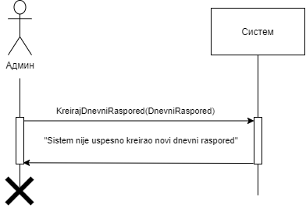

* 1. Уколико систем не може да запамти податке о дневном распореду он приказује Администратору поруку “Систем не може да запамти дневни распоред”. (ИА)

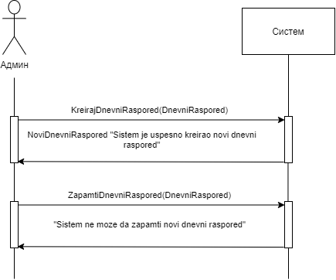

Са наведеног секвенцног дијаграма уочавамо две системске операције које треба пројектовати:

1. signal **KreirajDnevniRaspored**(DnevniRaspored)
2. signal **ZapamtiDnevniRaspored**(DnevniRaspored)

### ДС10: Дијаграм секвенци случаја коришћења – Измена дневног распореда

**Основни сценарио СК**

1. Администратор **позива** систем да нађе дневне распореде по задатој вредности. (АПСО)
2. Систем приказује Администратору дневне распореде и поруку: “Систем је нашао дневне распореде по задатој вредности”. (ИА)
3. Администратор позива систем да учита дневни распоред. (АПСО)
4. Систем приказује Администратору податке о дневном распореду и поруку: “ Систем је учитао дневни распоред”. (ИА)
5. Администратор **позива** систем да запамти податке о дневном распореду. (АПСО)
6. Систем **приказује** Администратору запамћени дневни распоред и поруку: “Систем је запамтио дневни распоред.” (ИА)

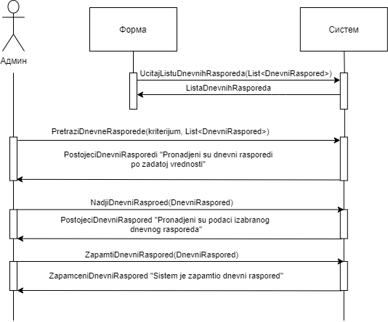

Алтернативна сценарија

2.1 Уколико систем не може да нађе дневне распореде он приказује Администратору поруку: “Систем не може да нађе дневне распореде по задатој вредности”. Прекида се извршење сценариа. (ИА)

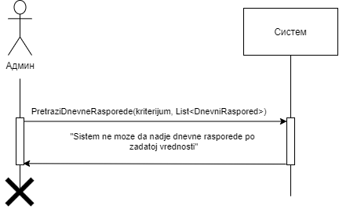

4.1 Уколико систем не може да учита податке о дневном распореду он приказује Администратору поруку “Систем не може да учита дневни распоред ”. Прекида се извршење сценариа. (ИА)

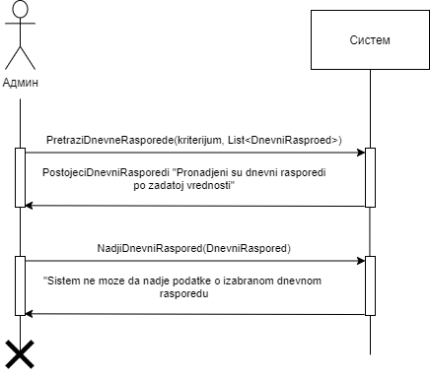

6.1 Уколико систем не може да запамти дневни распоред он приказује Администратору поруку: “Систем не може да обради дневни распоред ”. (ИА)

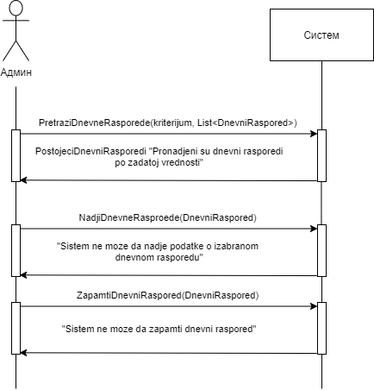

Са наведеног секвенцног дијаграма уочавамо четири системске операције које треба пројектовати:

1. signal **UcitajListuDnevnihRasproeda**(List<DnevniRaspored>)
2. signal **PretraziDnevneRasporede**(kriterijum, List<DnevniRaspored>)
3. signal **NadjiDnevniRaspored**(DnevniRaspored)
4. signal **ZapamtiDnevniRaspored**(DnevniRaspored)

### Листа системских операција

1. KreirajFilm (Film);
2. ZapamtiFilm (Film);
3. KreirajSalu (Sala);
4. ZapamtiSalu (Sala);
5. KreirajProjekciju (Projekcija);
6. ZapamtiProjekciju (Projekcija);
7. KreirajDnevniRaspored (DnevniRaspored);
8. ZapamtiDnevniRaspored (DnevniRaspored);
9. PretraziFilmove (kriterijum, List<Film>);
10. NadjiFilm (Film);
11. PretraziSale (kriterijum, List<Sala>);
12. NadjiSalu (Sala);
13. PretraziProjekcije (kriterijum, List<Projekcija>);
14. NadjiProjekciju (Projekcija);
15. PretraziDnevneRasporede (kriterijum, List<DnevniRaspored>);
16. NadjiDnevniRaspored (DnevniRaspored);
17. ObrisiFilm (Film);
18. UcitajListuFilmova(List<Film>);
19. UcitajListuSala(List<Sala>);
20. UcitajListuProjekcija(List<Projekcija>);
21. UcitajListuDnevnihRasporeda(List<DnevniRaspored>);

## 2.2. Дефинисање уговора о системским операцијама

### Уговор УГ1: КреирајФилм

**Операција:** КраирајFilm(Film): Signal;

**Веза са СК:** СК1

**Предуслов:** Вредносна и структурна ограничења над објектом *Филм* морају бити задовољена

**Постуслов:** Креиран је нови филм, подаци о новом филму су запамћени

### Уговор УГ2: КреирајСалу

**Операција:** KreirajSalu(Sala): Signal;

**Веза са СК:** СК2

**Предуслов:** Вредносна и структурна ограничења над објектом *Сала* морају бити задовољена

**Постуслов:** Креирана је нова сала, подаци о новој сали су запамћени

### Уговор УГ3: КреирајПројекцију

**Операција:** KreirajProjekciju(Projekcija): Signal;

**Веза са СК:** СК3

**Предуслов:** Вредносна и структурна ограничења над објектом *Пројекција* морају бити задовољена

**Постуслов:** Креирана је нова пројекција, подаци о новој пројекцији су запамћени

### Уговор УГ4: КреирајДневниРаспоред

**Операција:** KreirajDnevniRaspored(DnevniRaspored): Signal;

**Веза са СК:** СК9

**Предуслов:** Вредносна и структурна ограничења над објектом *ДневниРаспоред* морају бити задовољена

**Постуслов:** Креиран је нови дневни распоред, подаци о новом распореду су запамћени

### Уговор УГ5: ПретражиФилмове

**Операција:** PretraziFilmove(kriterijum, List<Film>): Signal;

**Веза са СК:** СК4, СК8

**Предуслов:**

**Постуслов:**

### Уговор УГ6: НађиФилм

**Операција:** NadjiFilm(Film): Signal;

**Веза са СК:** СК4, СК8

**Предуслов:**

**Постуслов:**

### Уговор УГ7: ПретражиСале

**Операција:** PretraziSale(kriterijum, List<Sala>): Signal;

**Веза са СК:** СК5

**Предуслов:**

**Постуслов:**

### Уговор УГ8: НађиСалу

**Операција:** NadjiSalu(Sala): Signal;

**Веза са СК:** СК5

**Предуслов:**

**Постуслов:**

### Уговор УГ9: ПретражиПројекције

**Операција:** PretraziProjekcije(kriterijum, List<Projekcija>): Signal;

**Веза са СК:** СК6, СК7

**Предуслов:**

**Постуслов:**

### Уговор УГ10: НађиПројекцију

**Операција:** NadjiProjekciju(Projekcija): Signal;

**Веза са СК:** СК6, СК7

**Предуслов:**

**Постуслов:**

### Уговор УГ11: ПретражиДневнеРаспореде

**Операција:** PretraziDnevneRasporede(kriterijum, List<DnevniRaspored>): Signal;

**Веза са СК:** СК10

**Предуслов:**

**Постуслов:**

### Уговор УГ12: НађиДневниРаспоред

**Операција:** NadjiDnevniRaspored(DnevniRaspored): Signal;

**Веза са СК:** СК10

**Предуслов:**

**Постуслов:**

### Уговор УГ13: ОбришиФилм

**Операција:** ObrisiFilm(Film): Signal;

**Веза са СК:** СК8

**Предуслов:** Структурна ограничења над објектом *Филм* морају бити задовољена

**Постуслов:** Филм је обрисан

### Уговор УГ14: УчитајЛистуФилмова

**Операција:** UcitajListuFilmova(List<Film>): Signal;

**Веза са СК:** СК3, СК7, СК8

**Предуслов:**

**Постуслов:**

### Уговор УГ15: УчитајЛистуСала

**Операција:** UcitajListuSala(List<Sala>): Signal;

**Веза са СК:** СК3, СК7

**Предуслов:**

**Постуслов:**

### Уговор УГ16: УчитајЛистуПројекција

**Операција:** UcitajListuProjekcija(List<Projekcija>): Signal;

**Веза са СК:** СК7

**Предуслов:**

**Постуслов:**

### Уговор УГ17: УчитајЛистуДневнихРаспореда

**Операција:** UcitajListuDnevnihRasporeda(List<DnevniRaspored>): Signal;

**Веза са СК:** СК10

**Предуслов:**

**Постуслов:**

## Структура софтверског система – концептуални модел

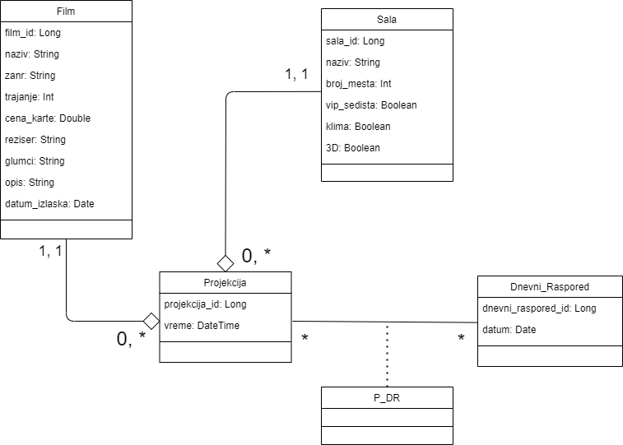

### Понашање софтверског система на основу концептуалног модела

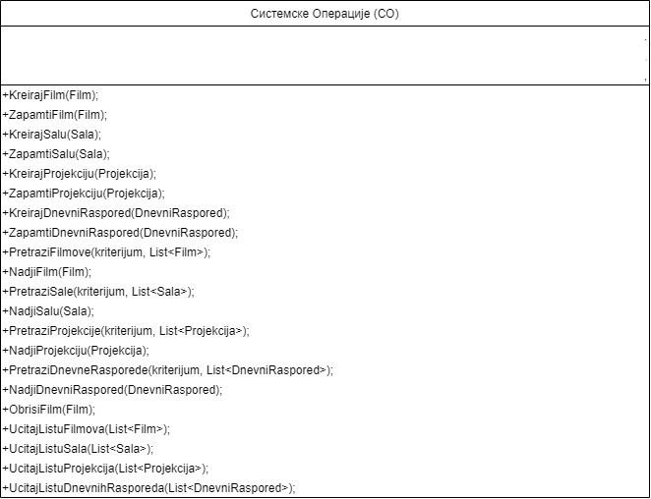

## Структура софтверског система – релациони модел

Film(film_id, naziv, zanr, trajanje, cena_karte, reziser, glumci, datum_izlaska, opis)

Sala(sala_id, naziv, broj_mesta, vip_sedista, klima, 3D)

Projekcija(projekcija_id, vreme, *film_id, sala_id*)

Dnevni_Raspored(dnevni_raspored_id, datum)

P_DR(projekcija_id, dnevni_raspored_id)

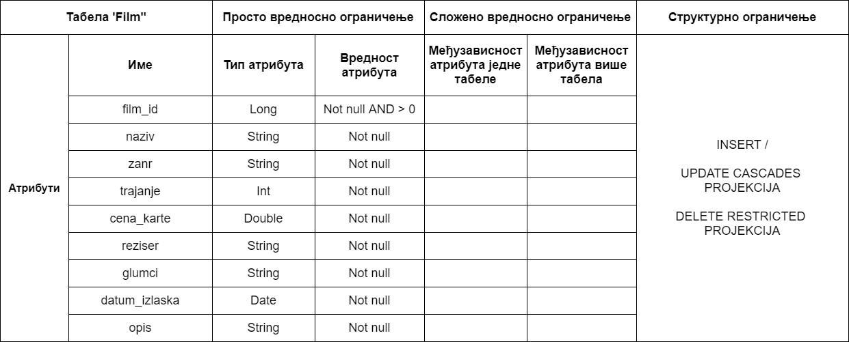

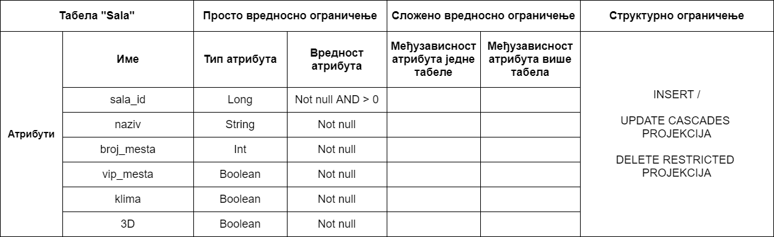

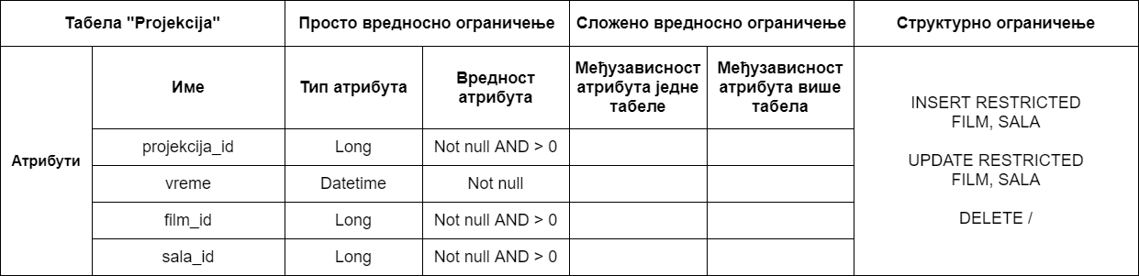

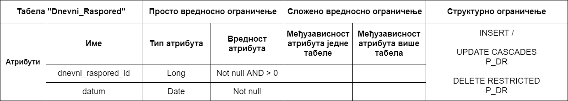

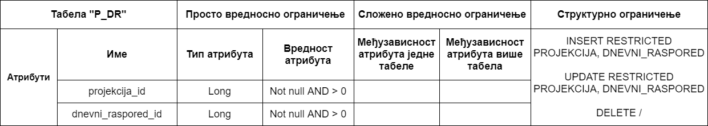

# 3. ПРОЈЕКТОВАЊЕ

Фаза пројектовања описује физичку структуру и понашање софтверског система.

Архитектура софтверског система је тронивојска и састоји се од:

* Корисничког интерфејса (клијент)
* Апликационе логике (сервер)
* Складишта података (сервер)

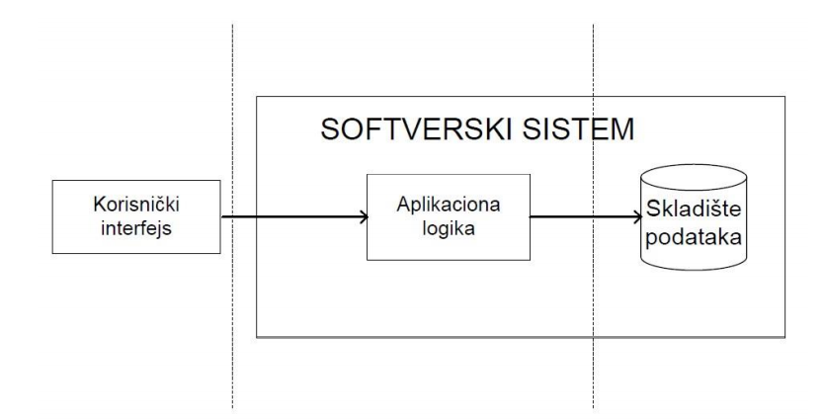

Кориснички интерфејс представља реализацију улаза и/или излаза софтверског система и састоји се од екранских форми и контролера корисничког интерфејса.

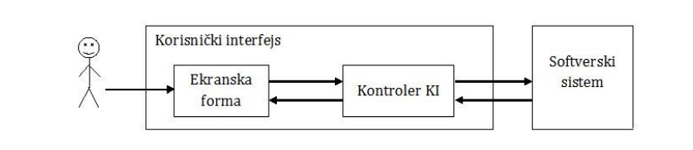

Кориснички интерфејс је дефинисан преко скупа екранских форми. Сценарији коришћења екранских форми су директно повезани са сценаријима случајева коришћења. Екранска форма има улогу да прихвати податке које уноси корисник, прихвата догађаје које прави актор, позива контролера корисничког интерфејса, коме прослеђује те податке након чега их конвертује у објекат, шаље се захтев серверу за извршење системских операција, прихвата се резултат извршења системских операција и конвертује их у податке графичких елемената.

Главна екранска форма сервера:

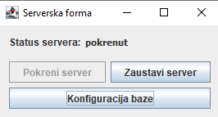

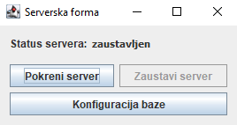

На почетку рада апликације дугме заустави сервер је блокирано и може се само покренути сервер притиском на дугме покрени сервер, које ће покренути сервер и блокирати дугме покрени сервер али омогућити притискање дугмета заустави сервер.

Такође могуће је избршити конфигурацију базе притиском на дугме конфигурација базе.

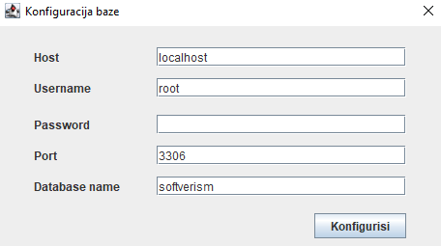

Клијент на почетку мора да се улогује.

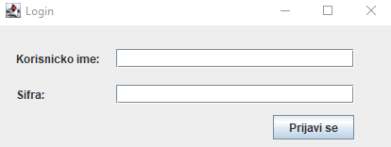

Затим му се отвара главна клијентска форма

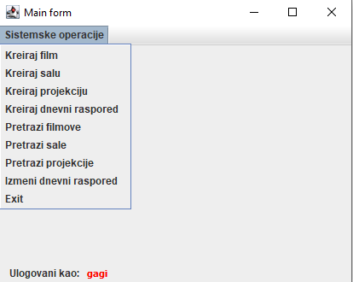

Кроз случајеве коришћења, пројектоване су и остале екранске форме везане за клијента.

## 3.1. Случајеви коришћења

### СК1: Случај коришћења – Креирање филма

**Назив СК**

Креирање филма

**Актори СК**

Администратор

**Учесници СК**

Администратор и систем (програм)

**Предуслов**: Систем је укључен и Администратор je улогован под својом шифром. Систем приказује форму за рад са филмом.

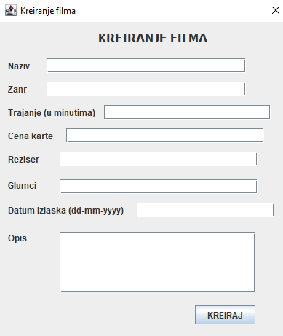

**Основни сценарио СК**

1. Администратор **позива** систем да креира филм. (АПСО)
2. Систем **креира** филм. (СО)
3. Систем **приказује** Администратору филм и поруку: “Систем је креирао филм“. (ИА)

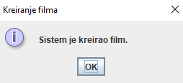

1. Администратор **уноси** податке у филм. (АПУСО)
2. Администратор **контролише** да ли је коректно унео податке у филм. (АНСО)
3. Администратор **позива** систем да запамти податке о филму. (АПСО)
4. Систем **памти** податке о филму. (СО)
5. Систем **приказује** Администратору запамћени филм и поруку: “Систем је запамтио филм“. (ИА)

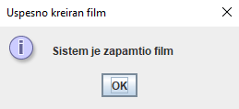

Алтернативна сценарија

3.1 Уколико систем не може да креира филм он приказује Администратору поруку: “Систем не може да креира филм”. Прекида се извршење сценариа. (ИА)

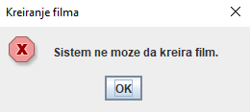

8.1. Уколико систем не може да запамти податке о филму он приказује Администратору поруку “Систем не може да запамти филм”. (ИА)

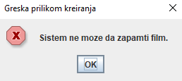

### СК2: Случај коришћења – Креирање сале

**Назив СК**

Креирање сале

**Актори СК**

Администратор

**Учесници СК**

Администратор и систем (програм)

**Предуслов**: Систем је укључен и Администратор je улогован под својом шифром. Систем приказује форму за рад са салом.

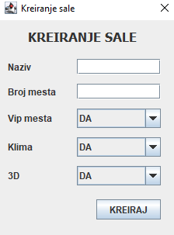

**Основни сценарио СК**

1. Администратор **позива** систем да креира салу. (АПСО)
2. Систем **креира** салу. (СО)
3. Систем **приказује** Администратору салу и поруку: “Систем је креирао салу“. (ИА)

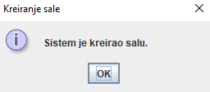

1. Администратор **уноси** податке у салу. (АПУСО)
2. Администратор **контролише** да ли је коректно унео податке у салу. (АНСО)
3. Администратор **позива** систем да запамти податке о сали. (АПСО)
4. Систем **памти** податке о сали. (СО)
5. Систем **приказује** Администратору запамћени салу Администратор и поруку: “Систем је запамтио салу“. (ИА)

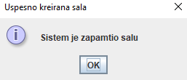

Алтернативна сценарија

3.1 Уколико систем не може да креира салу он приказује Администратору поруку: “Систем не може да креира салу”. Прекида се извршење сценариа. (ИА)

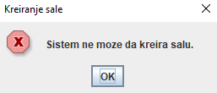

8.1 Уколико систем не може да запамти податке о сали он приказује Администратору поруку “Систем не може да запамти салу”. (ИА)

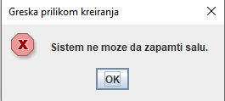

### СК3: Случај коришћења – Креирање пројекције

**Назив СК**

Креирање пројекције

**Актори СК**

Администратор

**Учесници СК**

Администратор и систем (програм)

**Предуслов**: Систем је укључен и Администратор je улогован под својом шифром. Систем приказује форму за рад са пројекцијом. Учитане су листе филмова и сала.

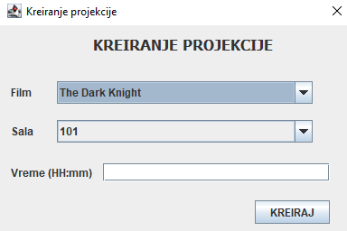

**Основни сценарио СК**

1. Администратор **позива** систем да креира пројекцију. (АПСО)
2. Систем **креира** пројекцију. (СО)
3. Систем **приказује** Администратору пројекцију и поруку: “Систем је креирао пројекцију“. (ИА)

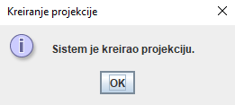

1. Администратор **уноси** податке у пројекцију. (АПУСО)
2. Администратор **контролише** да ли је коректно унео податке у пројекцију. (АНСО)
3. Администратор **позива** систем да запамти податке о пројекцији. (АПСО)
4. Систем **памти** податке о пројекцији. (СО)
5. Систем **приказује** Администратору запамћени пројекцију Администратор и поруку: “Систем је запамтио пројекцију“. (ИА)

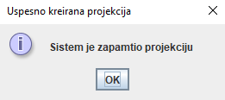

Алтернативна сценарија

3.1 Уколико систем не може да креира пројекцију он приказује Администратору поруку: “Систем не може да креира пројекцију”. Прекида се извршење сценариа. (ИА)

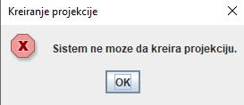

* 1. Уколико систем не може да запамти податке о пројекцији он приказује Администратору поруку “Систем не може да запамти пројекцију”. (ИА)

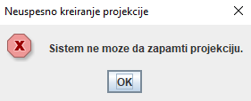

### СК4: Случај коришћења – Претрага филмова

**Назив СК**

Претрага филмова

**Актори СК**

Администратор

**Учесници СК**

Администратор и систем (програм)

**Предуслов**: Систем је укључен и Администратор je улогован под својом шифром. Систем приказује форму за рад са филмом.

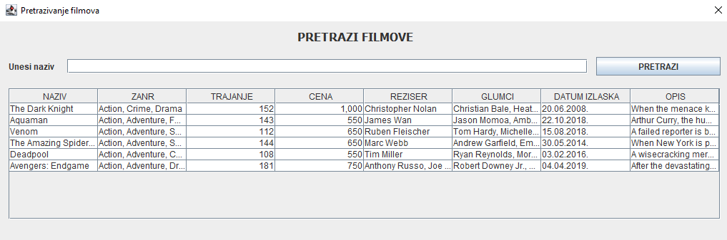

**Основни сценарио СК**

1. Администратор **уноси** вредностпо којој претражује филмове. (АПУСО)
2. Администратор **позива** систем да нађе филмове по задатој вредности. (АПСО)
3. Систем **тражи** филмове по задатој вредности. (СО)
4. Систем приказује Администратору податке о филмовима и поруку: “Систем је нашао филмове по задатој вредности”. (ИА)

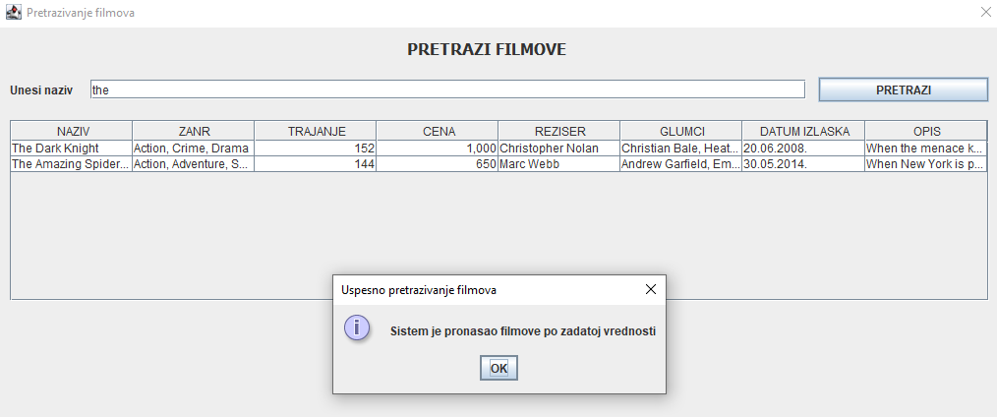

1. Администратор **бира** филм. (АПУСО)
2. Администратор позива систем да учита филм. (АПСО)
3. Систем учитава филм. (СО)
4. Систем приказује Администратору податке о филму и поруку: ‘’ Систем је учитао филм ’’.(ИА)

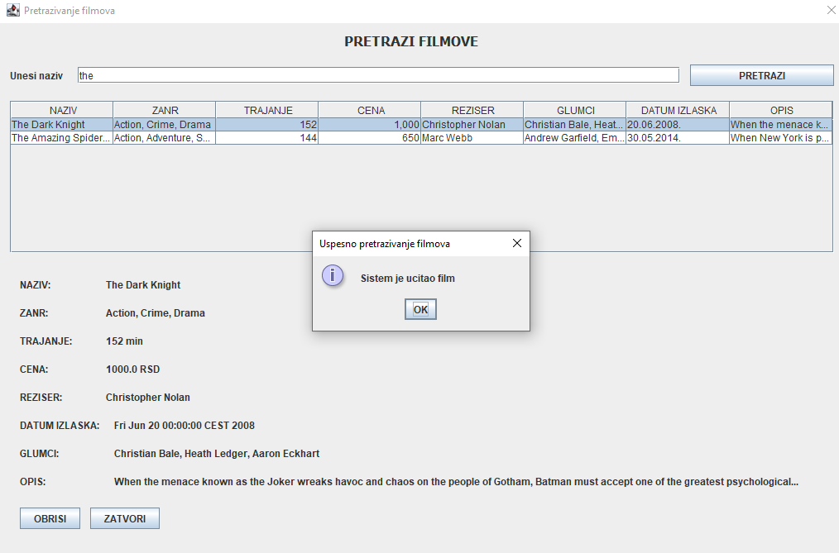

Алтернативна сценарија

* 1. Уколико систем не може да нађе филмове он приказује Администратору поруку: “Систем не може да нађе филмове по задатој вредности”. (ИА)

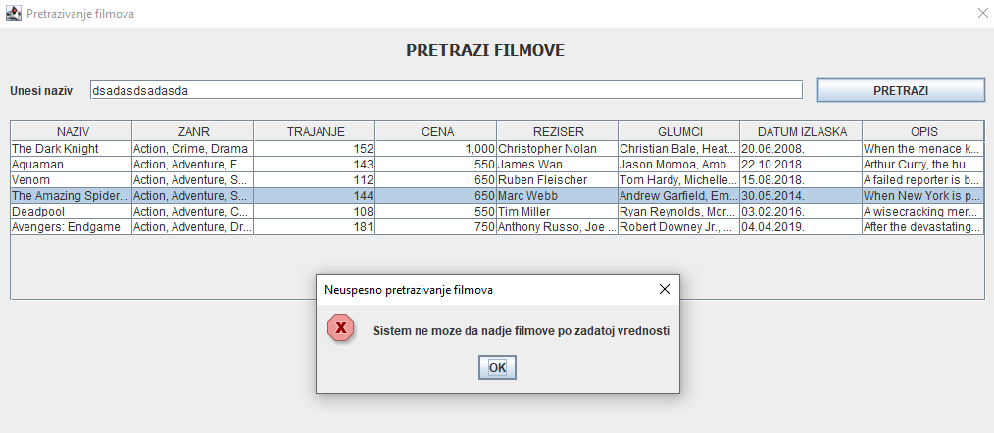

8.1 Уколико систем не може да учита филм он приказује Администратору поруку: “ Систем не може да учита филм (ИА)

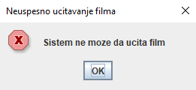

### СК5: Случај коришћења – Претрага сала

**Назив СК**

Претрага сала

**Актори СК**

Администратор

**Учесници СК**

Администратор и систем (програм)

**Предуслов**: Систем је укључен и Администратор je улогован под својом шифром. Систем приказује форму за рад са салом.

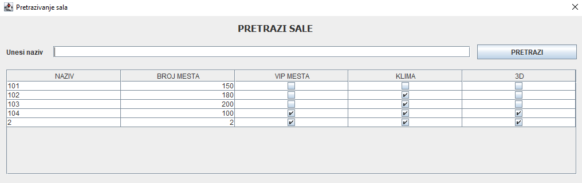

**Основни сценарио СК**

1. Администратор **уноси** вредностпо којој претражује сале. (АПУСО)
2. Администратор **позива** систем да нађе сале по задатој вредности. (АПСО)
3. Систем **тражи** сале по задатој вредности. (СО)
4. Систем приказује Администратору податке о салама и поруку: “Систем је нашао сале по задатој вредности”. (ИА)

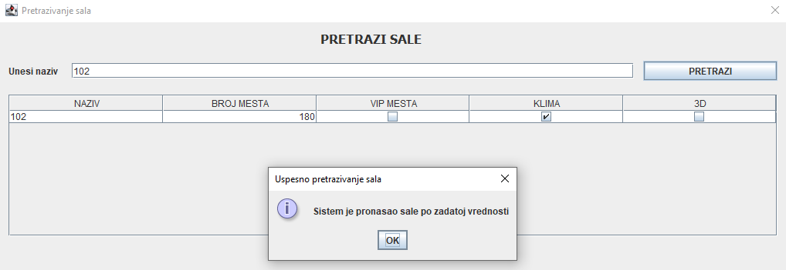

1. Администратор бира салу. (АПУСО)
2. Администратор позива систем да учита салу. (АПСО)
3. Систем учитава салу. (СО)
4. Систем приказује Администратору податке о сали и поруку: “ Систем је учитао салу ”. (ИА)

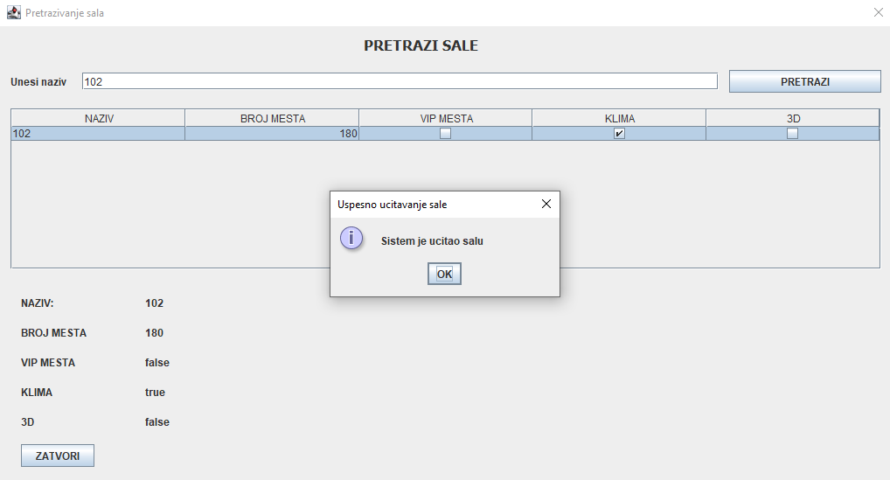

Алтернативна сценарија

* 1. Уколико систем не може да нађе сале он приказује Администратору поруку: “Систем не може да нађе сале по задатој вредности”. (ИА)

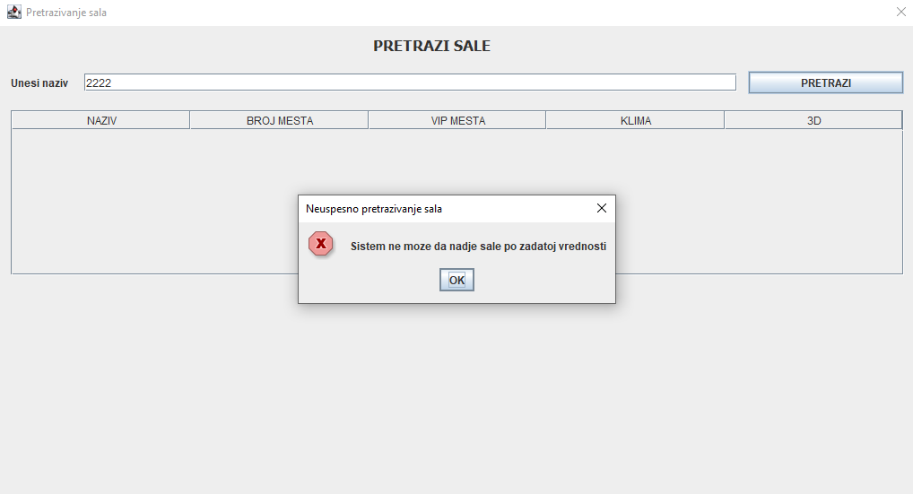

* 1. Уколико систем не може да нађе салу он приказује Администратору поруку: “Систем не може да учита салу по задатој вредности”. (ИА)

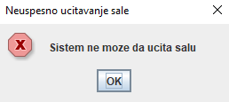

### СК6: Случај коришћења – Претрага пројекција

**Назив СК**

Претрага пројекција

**Актори СК**

Администратор

**Учесници СК**

Администратор и систем (програм)

**Предуслов**: Систем је укључен и Администратор je улогован под својом шифром. Систем приказује форму за рад са пројекцијом.

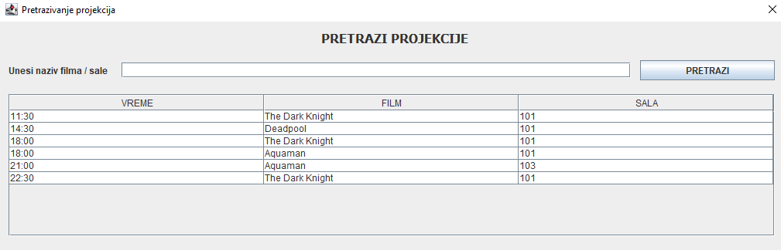

**Основни сценарио СК**

1. Администратор **уноси** вредностпо којој претражује пројекције. (АПУСО)
2. Администратор **позива** систем да нађе пројекције по задатој вредности. (АПСО)
3. Систем **тражи** пројекције по задатој вредности. (СО)
4. Систем приказује Администратору податке о пројекцијама и поруку: “Систем је нашао пројекције по задатој вредности”. (ИА)

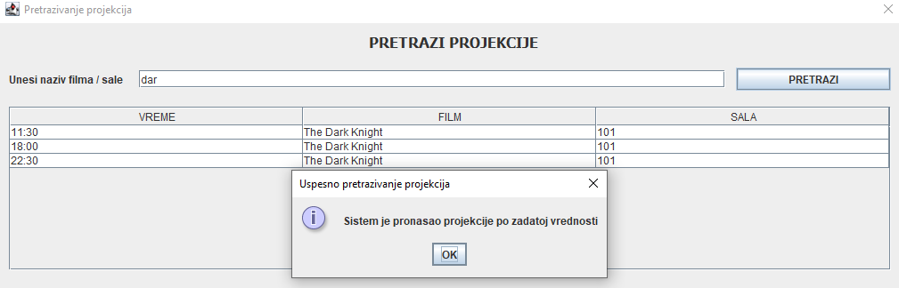

1. Администратор бира пројекцију. (АПУСО)
2. Администратор позива систем да учита пројекцију. (АПСО)
3. Систем учитава пројекцију. (СО)
4. Систем приказује Администратору податке о пројекцији и поруку: “ Систем је учитао пројекцију ”. (ИА)

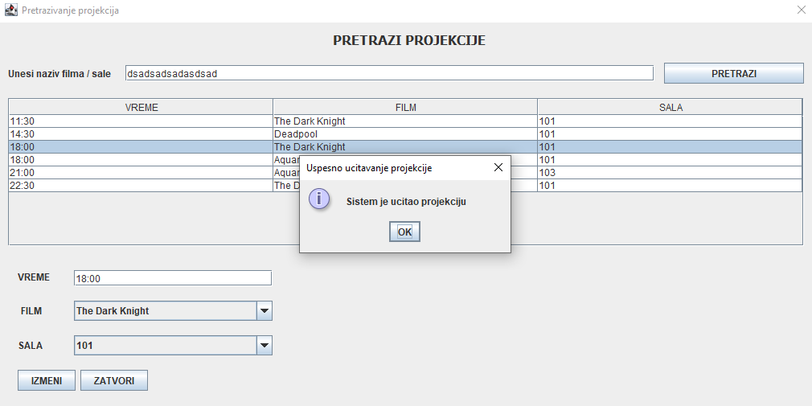

Алтернативна сценарија

* 1. Уколико систем не може да нађе пројекцијe он приказује Администратору поруку: “Систем не може да нађе пројекцијe по задатој вредности”. (ИА)

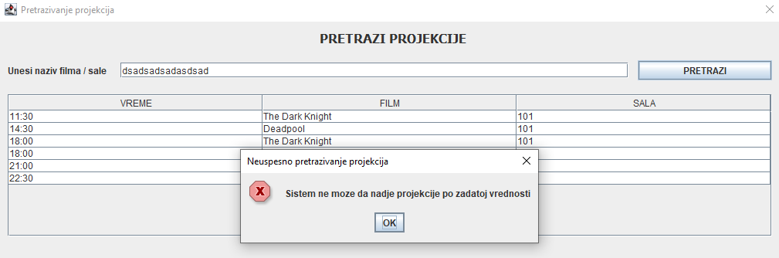

* 1. Уколико систем не може да учита пројекцију он приказује Администратору поруку: “Систем не може да учита пројекцију”. (ИА)

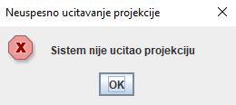

### СК7: Случај коришћења – Измена пројекције

**Назив СК**

Измена пројекција

**Актори СК**

Администратор

**Учесници СК**

Администратор и систем (програм)

**Предуслов**: Систем је укључен и Администратор je улогован под својом шифром. Систем приказује форму за рад са пројекцијама. Учитане су листе пројекција, филмова и сала.

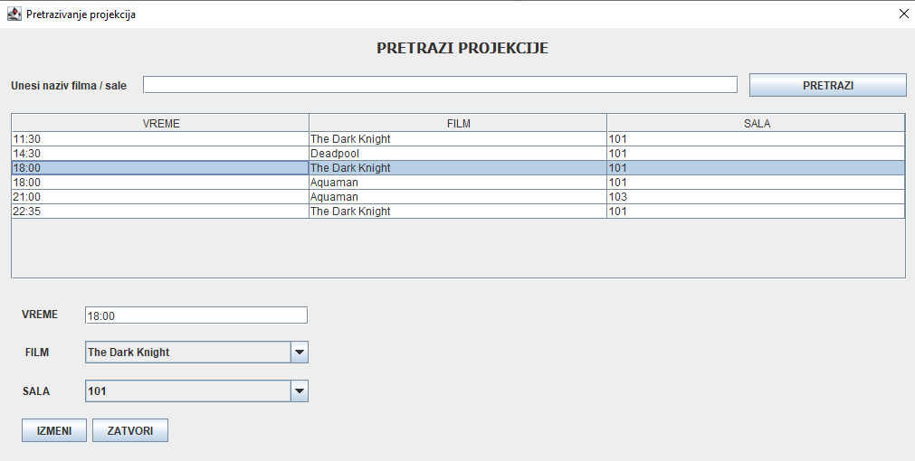

**Основни сценарио СК**

1. Администратор **уноси** вредностпо којој претражује пројекције. (АПУСО)
2. Администратор **позива** систем да нађе пројекције по задатој вредности. (АПСО)
3. Систем **тражи** пројекције по задатој вредности. (СО)
4. Систем приказује Администратору пројекције и поруку: “Систем је нашао пројекције по задатој вредности”. (ИА)



1. Администратор бира пројекцију. (АПУСО)
2. Администратор позива систем да учита пројекцију. (АПСО)
3. Систем учитава пројекцију. (СО)
4. Систем приказује Администратору податке о пројекцији и поруку: “ Систем је учитао пројекцију”. (ИА)



1. Администратор **уноси** **(мења)** податке о пројекцији. (АПУСО)
2. Администратор **контролише** да ли је коректно унео податке о пројекцији. (АНСО)
3. Администратор **позива** систем да запамти податке о пројекцији. (АПСО)
4. Систем **памти** податке о пројекцији. (СО)
5. Систем **приказује** Администратору запамћени пројекцију и поруку: “Систем је запамтио пројекцију.” (ИА)

Алтернативна сценарија

4.1 Уколико систем не може да нађе пројекције он приказује Администратору поруку: “Систем не може да нађе пројекције по задатој вредности”. Прекида се извршење сценариа. (ИА)



* 1. Уколико систем не може да учита податке о пројекцији он приказује Администратору поруку “Систем не може да учита пројекцију ”. Прекида се извршење сценариа. (ИА)



* 1. Уколико систем не може да запамти пројекцију он приказује Администратору поруку: “Систем не може да обради пројекцију ”. (ИА)

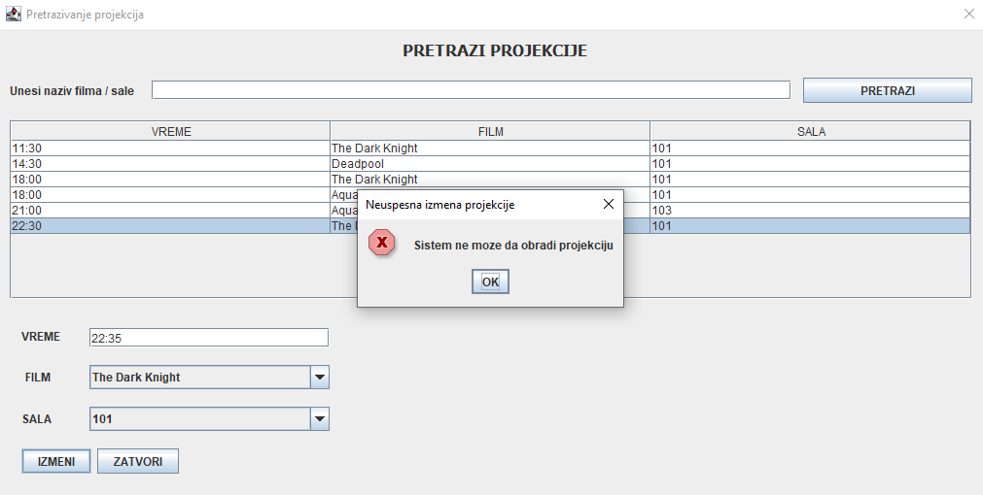

### СК8: Случај коришћења – Брисање филма

**Назив СК**

Брисање филма

**Актори СК**

Администратор

**Учесници СК**

Администратор и систем (програм)

**Предуслов**: Систем је укључен и Администратор je улогован под својом шифром. Систем приказује форму за рад са филмом. Учитана је листа филмова.

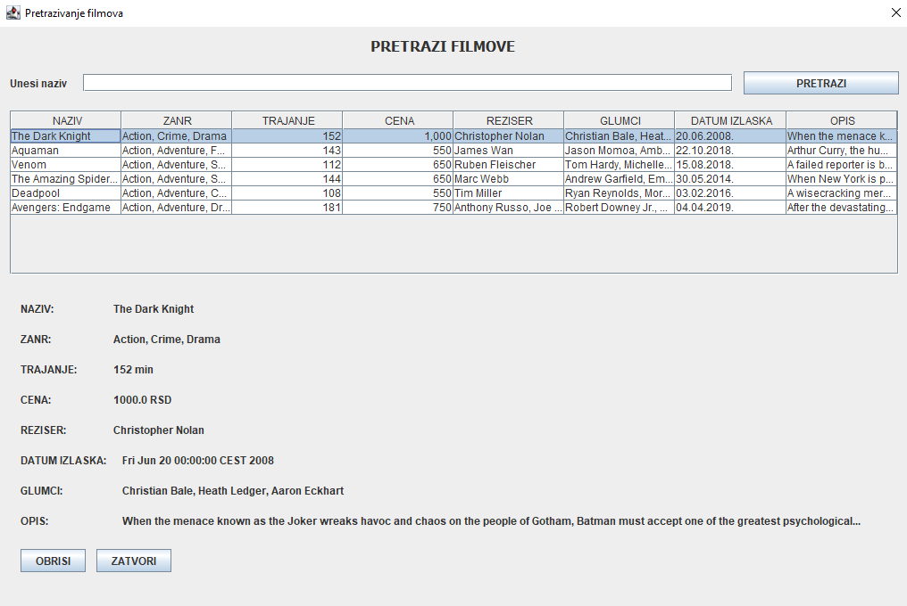

**Основни сценарио СК**

1. Администратор **уноси** вредностпо којој претражује филмове. (АПУСО)
2. Администратор **позива** систем да нађе филмове по задатој вредности. (АПСО)
3. Систем **тражи** филмове по задатој вредности. (СО)
4. Систем приказује Администратору филмове и поруку: “Систем је нашао филмове по задатој вредности”. (ИА)



1. Администратор бира филм. (АПУСО)
2. Администратор позива систем да учита филм. (АПСО)
3. Систем учитава филм. (СО)
4. Систем приказује Администратору податке о филму и поруку: “ Систем је учитао филм”. (ИА)



1. Администратор **позива** систем да обрише филм. (АПСО)
2. Систем **брише** филм. (СО)
3. Систем **приказује** Администратору поруку: “Систем је обрисао филм.” (ИА)

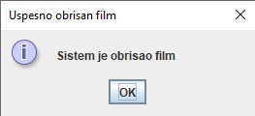

Алтернативна сценарија

4.1 Уколико систем не може да нађе филмове он приказује Администратору поруку: “Систем не може да нађе филмове по задатој вредности”. Прекида се извршење сценариа. (ИА)

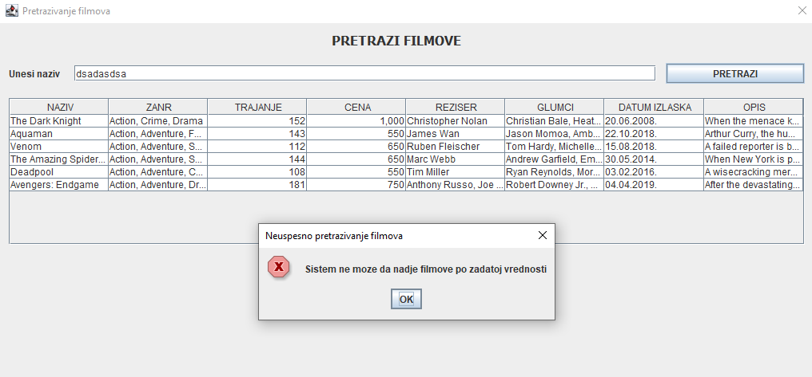

* 1. Уколико систем не може да учита податке о филму он приказује Администратору поруку “Систем не може да учита филм ”. Прекида се извршење сценариа. (ИА)



11.1 Уколико систем не може да обрише филм он приказује Администратору поруку “Систем не може да обрише филм ”. Прекида се извршење сценариа. (ИА)

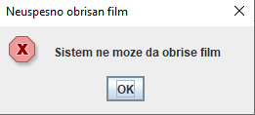

### СК9: Случај коришћења – Креирање дневног распореда

**Назив СК**

Креирање дневног распореда

**Актори СК**

Администратор

**Учесници СК**

Администратор и систем (програм)

**Предуслов**: Систем је укључен и Администратор je улогован под својом шифром. Систем приказује форму за рад са дневним распоредом.

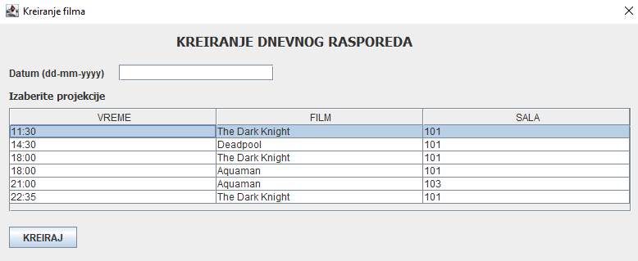

**Основни сценарио СК**

1. Администратор **позива** систем да креира дневни распоред. (АПСО)
2. Систем **креира** дневни распоред. (СО)
3. Систем **приказује** Администратору дневни распоред и поруку: “Систем је креирао дневни распоред“. (ИА)

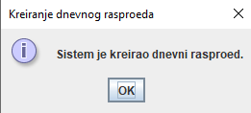

1. Администратор **уноси** податке у дневни распоред. (АПУСО)
2. Администратор **контролише** да ли је коректно унео податке у дневни распоред. (АНСО)
3. Администратор **позива** систем да запамти податке о дневном распореду. (АПСО)
4. Систем **памти** податке о дневном распореду. (СО)
5. Систем **приказује** Администратору запамћени дневни распоред Администратор и поруку: “Систем је запамтио дневни распоред“. (ИА)

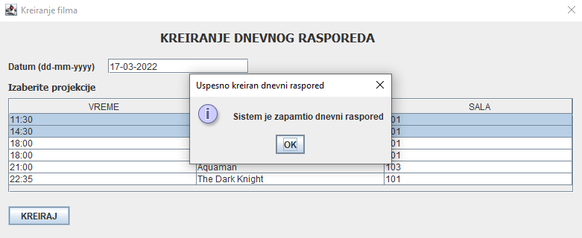

Алтернативна сценарија

3.1 Уколико систем не може да креира дневни распоред он приказује Администратору поруку: “Систем не може да креира дневни распоред”. Прекида се извршење сценариа. (ИА)

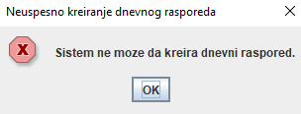

8.1 Уколико систем не може да запамти податке о дневном распореду он приказује Администратору поруку “Систем не може да запамти дневни распоред”. (ИА)

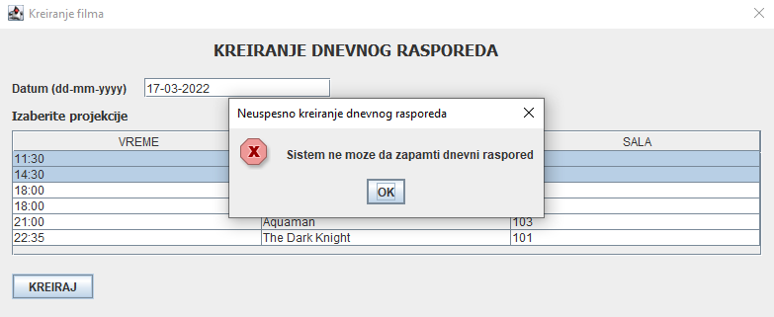

### СК10: Случај коришћења – Измена дневног распореда

**Назив СК**

Измена дневног распореда

**Актори СК**

Администратор

**Учесници СК**

Администратор и систем (програм)

**Предуслов**: Систем је укључен и Администратор je улогован под својом шифром. Систем приказује форму за рад са дневним распоредом. Учитана је листа дневних распореда.

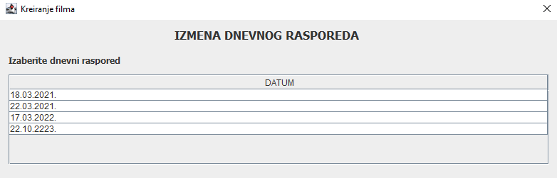

**Основни сценарио СК**

1. Администратор **уноси** вредностпо којој претражује дневне распореде. (АПУСО)
2. Администратор **позива** систем да нађе дневне распореде по задатој вредности. (АПСО)
3. Систем **тражи** дневне распореде по задатој вредности. (СО)
4. Систем приказује Администратору дневне распореде и поруку: “Систем је нашао дневне распореде по задатој вредности”. (ИА)

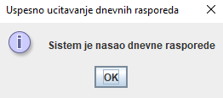

1. Администратор бира дневни распоред. (АПУСО)
2. Администратор позива систем да учита дневни распоред. (АПСО)
3. Систем учитава дневни распоред. (СО)
4. Систем приказује Администратору податке о дневном распореду и поруку: “ Систем је учитао дневни распоред”. (ИА)

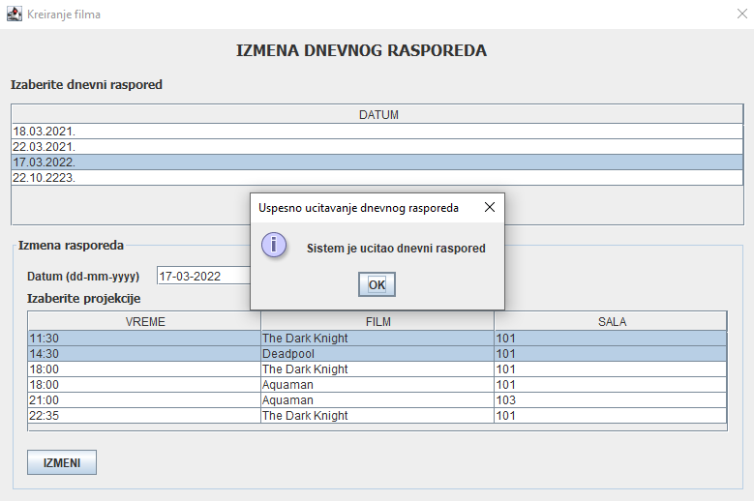

1. Администратор **уноси** **(мења)** податке о дневном распореду. (АПУСО)
2. Администратор **контролише** да ли је коректно унео податке о дневном распореду. (АНСО)
3. Администратор **позива** систем да запамти податке о дневном распореду. (АПСО)
4. Систем **памти** податке о дневном распореду. (СО)
5. Систем **приказује** Администратору запамћени дневни распоред и поруку: “Систем је запамтио дневни распоред.” (ИА)

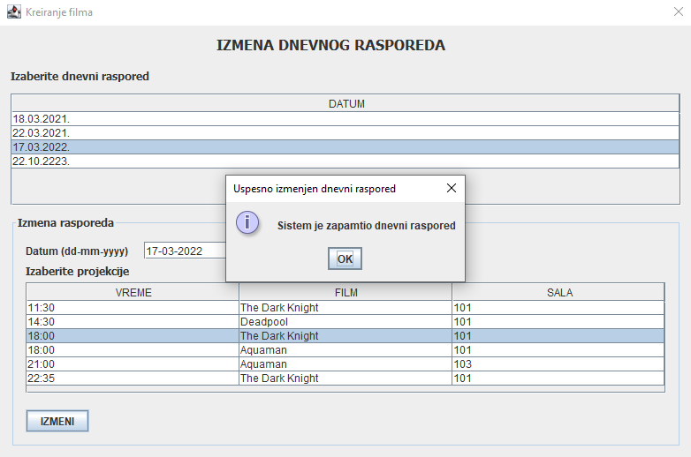

Алтернативна сценарија

4.1 Уколико систем не може да нађе дневне распореде он приказује Администратору поруку: “Систем не може да нађе дневне распореде по задатој вредности”. Прекида се извршење сценариа. (ИА)

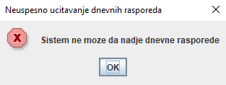

* 1. Уколико систем не може да учита податке о дневном распореду он приказује Администратору поруку “Систем не може да учита дневни распоред ”. Прекида се извршење сценариа. (ИА)

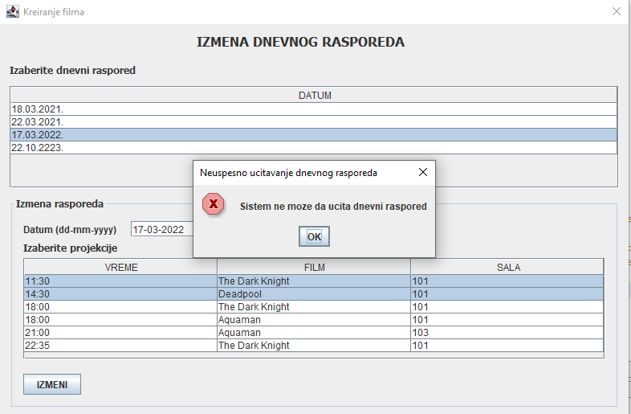

13.1 Уколико систем не може да запамти дневни распоред он приказује Администратору поруку: “Систем не може да обради дневни распоред ”. (ИА)

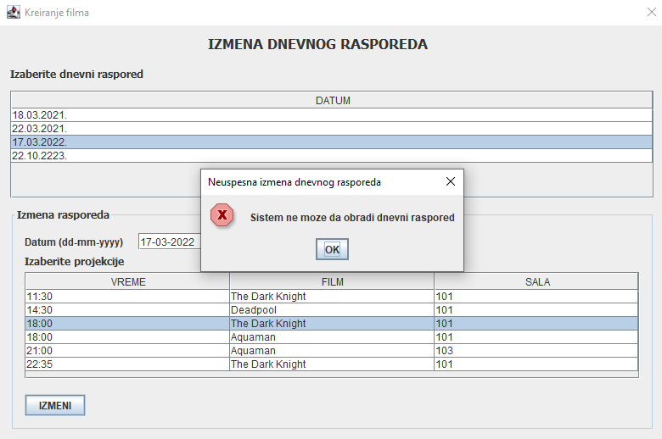

## 3.2. Пројектовање апликационе логике

Пројектовани апликациони сервер садржи:

* Део за комуникацију са клијентом
* Контролер апликационе логике
* Део који садржи пословну логику
* Део за комуникацију са складиштем података

### 3.2.1. Комуникација са клијентом

Део за комуникацију са клијентом представља класа “CommunicationWithClient”. Када клијент успостави конекцију, сервер генерише нит која ће бити одговорна за двосмерну везу са клијентом. Клијент шаље захтев за извршење неке од системских операција. Након извршења системске операције, контролер враћа резултат који се прослеђује клијенту. Комуникација између клијента И сервера се обавља разменом објеката класа: “Request” и “Response”.

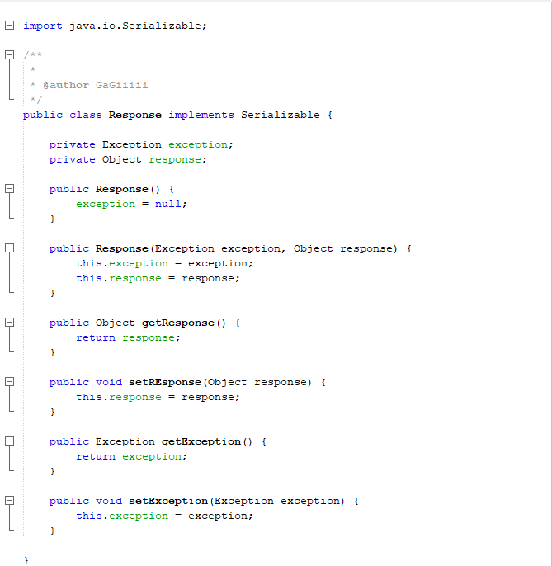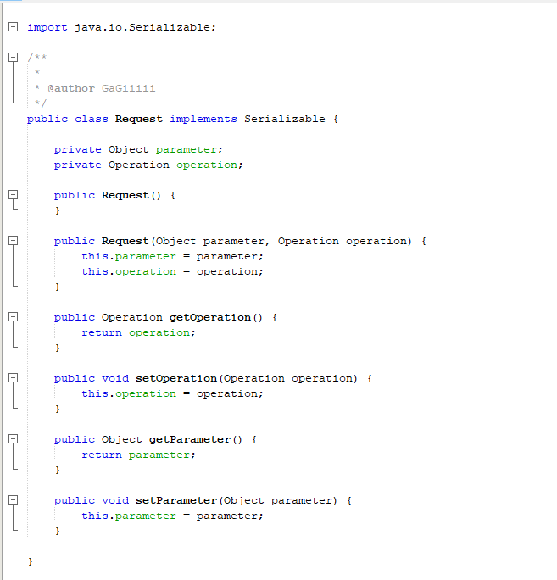

### 3.2.2. Контролер апликационе логике

Контролер апликационе логике прихвата захтеве за извршење системских операција И исте прослеђује до конкретне системске операције. Након извршења, контролер прихвата одговор И враћа назад клијенту.

### 3.2.3. Пословна логика

Класе које су одговорне за системске операције наслеђују апстрактну класу “SistemskeOperacije” у којој је дефинисана веза са базом података и праћење извршења системских операција као трансакција.

Метода execute() садржи позивање методе отварања конекције са базом, проверу услова (валидацију) и само извршавање операције. Ако је успешно, потврђивање трансакције,а уколико је неуспешно поништавање трансакције.

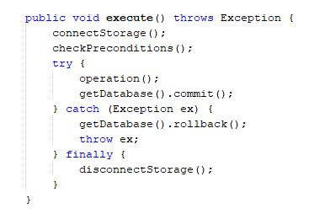

### 3.2.4. Уговори

#### Уговор УГ1: КреирајФилм

**Операција:** КраирајFilm(Film): Signal;

**Веза са СК:** СК1

**Предуслов:** Вредносна и структурна ограничења над објектом *Филм* морају бити задовољена

**Постуслов:** Креиран је нови филм, подаци о новом филму су запамћени

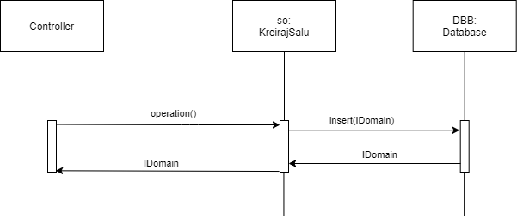

#### Уговор УГ2: КреирајСалу

**Операција:** KreirajSalu(Sala): Signal;

**Веза са СК:** СК2

**Предуслов:** Вредносна и структурна ограничења над објектом *Сала* морају бити задовољена

**Постуслов:** Креирана је нова сала, подаци о новој сали су запамћени

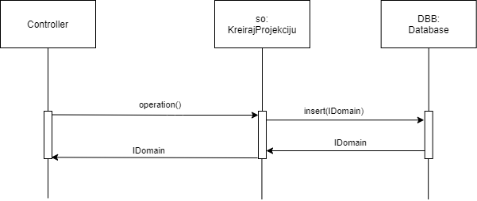

#### Уговор УГ3: КреирајПројекцију

**Операција:** KreirajProjekciju(Projekcija): Signal;

**Веза са СК:** СК3

**Предуслов:** Вредносна и структурна ограничења над објектом *Пројекција* морају бити задовољена

**Постуслов:** Креирана је нова пројекција, подаци о новој пројекцији су запамћени

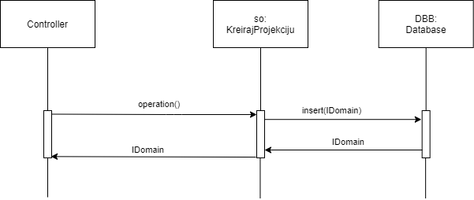

#### Уговор УГ4: КреирајДневниРаспоред

**Операција:** KreirajDnevniRaspored(DnevniRaspored): Signal;

**Веза са СК:** СК9

**Предуслов:** Вредносна и структурна ограничења над објектом *ДневниРаспоред* морају бити задовољена

**Постуслов:** Креиран је нови дневни распоред, подаци о новом распореду су запамћени

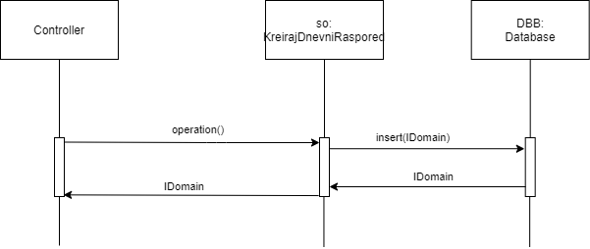

#### Уговор УГ5: ПретражиФилмове

**Операција:** PretraziFilmove(kriterijum, List<Film>): Signal;

**Веза са СК:** СК4, СК8

**Предуслов:**

**Постуслов:**

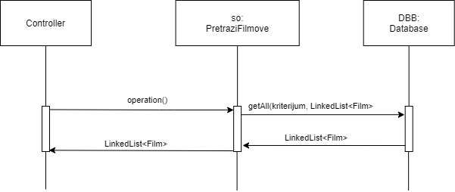

#### Уговор УГ6: НађиФилм

**Операција:** NadjiFilm(Film): Signal;

**Веза са СК:** СК4, СК8

**Предуслов:**

**Постуслов:**

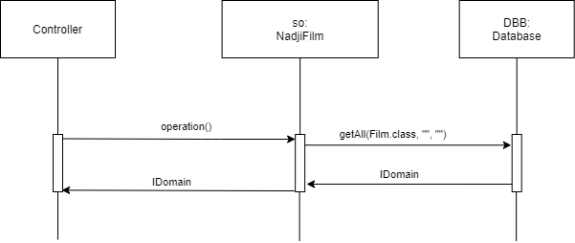

#### Уговор УГ7: ПретражиСале

**Операција:** PretraziSale(kriterijum, List<Sala>): Signal;

**Веза са СК:** СК5

**Предуслов:**

**Постуслов:**

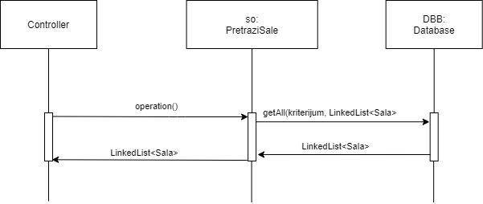

#### Уговор УГ8: НађиСалу

**Операција:** NadjiSalu(Sala): Signal;

**Веза са СК:** СК5

**Предуслов:**

**Постуслов:**

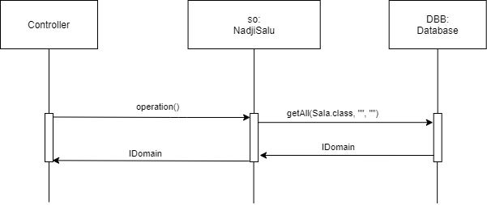

#### Уговор УГ9: ПретражиПројекције

**Операција:** PretraziProjekcije(kriterijum, List<Projekcija>): Signal;

**Веза са СК:** СК6, СК7

**Предуслов:**

**Постуслов:**

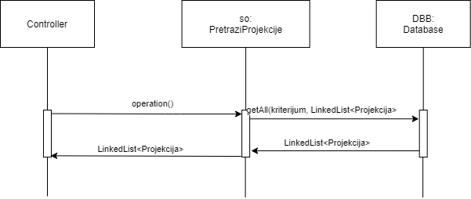

#### Уговор УГ10: НађиПројекцију

**Операција:** NadjiProjekciju(Projekcija): Signal;

**Веза са СК:** СК6, СК7

**Предуслов:**

**Постуслов:**

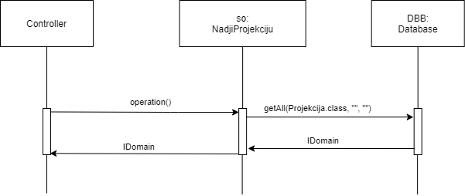

#### Уговор УГ11: ПретражиДневнеРаспореде

**Операција:** PretraziDnevneRasporede(kriterijum, List<DnevniRaspored>): Signal;

**Веза са СК:** СК10

**Предуслов:**

**Постуслов:**

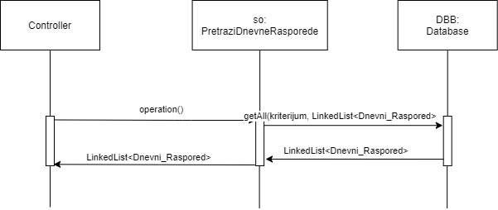

#### Уговор УГ12: НађиДневниРаспоред

**Операција:** NadjiDnevniRaspored(DnevniRaspored): Signal;

**Веза са СК:** СК10

**Предуслов:**

**Постуслов:**

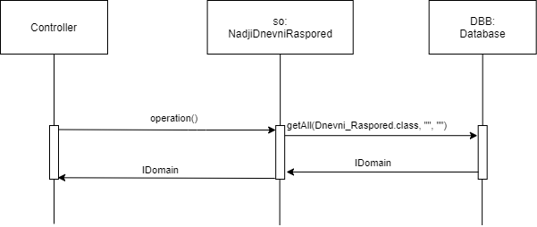

#### Уговор УГ13: ОбришиФилм

**Операција:** ObrisiFilm(Film): Signal;

**Веза са СК:** СК8

**Предуслов:** Структурна ограничења над објектом *Филм* морају бити задовољена

**Постуслов:** Филм је обрисан

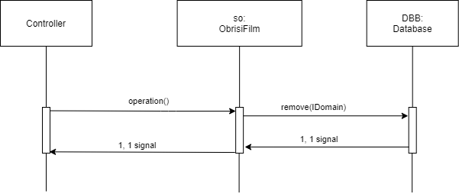

#### Уговор УГ14: УчитајЛистуФилмова

**Операција:** UcitajListuFilmova(List<Film>): Signal;

**Веза са СК:** СК3, СК7, СК8

**Предуслов:**

**Постуслов:**

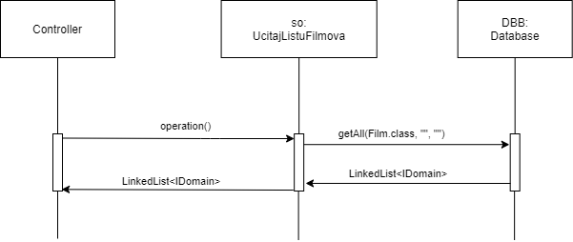

#### Уговор УГ15: УчитајЛистуСала

**Операција:** UcitajListuSala(List<Sala>): Signal;

**Веза са СК:** СК3, СК7

**Предуслов:**

**Постуслов:**

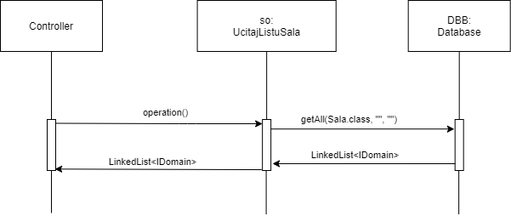

#### Уговор УГ16: УчитајЛистуПројекција

**Операција:** UcitajListuProjekcija(List<Projekcija>): Signal;

**Веза са СК:** СК7

**Предуслов:**

**Постуслов:**

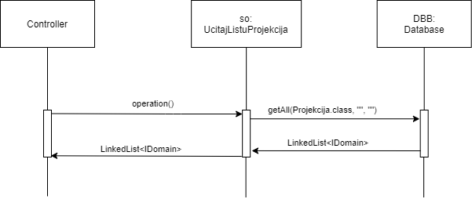

#### Уговор УГ17: УчитајЛистуДневнихРаспореда

**Операција:** UcitajListuDnevnihRasporeda(List<DnevniRaspored>): Signal;

**Веза са СК:** СК10

**Предуслов:**

**Постуслов:**

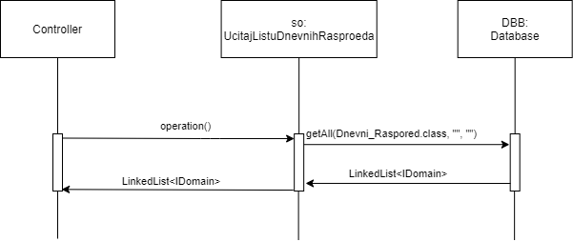

## 3.3. Пројектовање складишта података

На основу концептуалног модела, пројектоване су табеле.

Све табеле

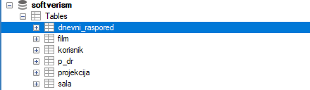

Табела

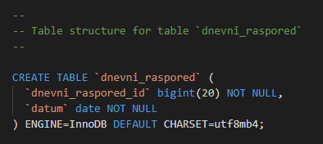

Табела

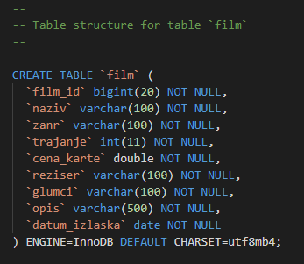

Табела

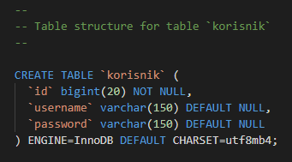

Табела

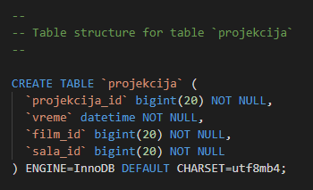

Табела

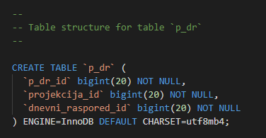

Табела

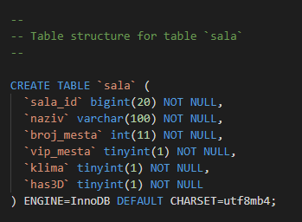

# 4. ИМПЛЕМЕНТАЦИЈА

Софтверски систем развијен је у Јава програмском језику и пројектован је као клијент-сервер апликација. За развојно окружење коришћен је NetBeans IDE 8.0.2, а као систем за управљање базом коришћен је XAMPP, SQLYog. Цео систем је реализован у 3 пројекта:

* DJ_2016_0294_Client
* DJ_2016_0294_Server
* DJ_2016_0294_Common

Структура клијент

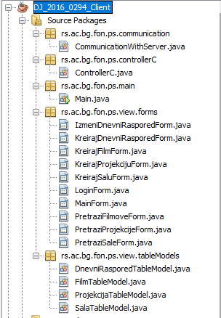

Структура сервер

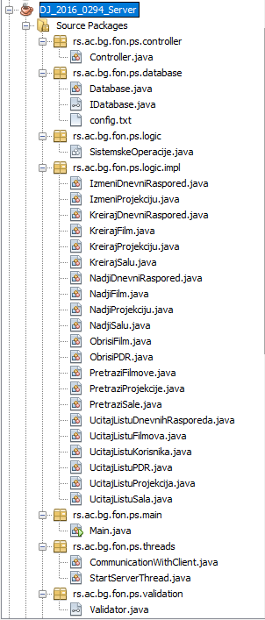

Структура сервер

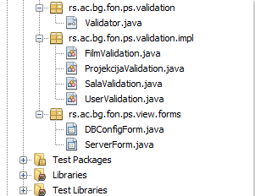

Структура заједничка

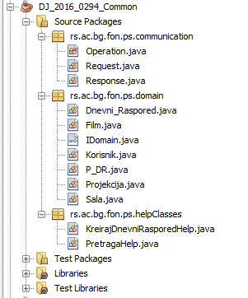

# 5. ТЕСТИРАЊЕ

Апликација је тестирана. Случајеви коришћења су теситрани. Приликом тестирања сваког случаја коришћења, уношени су и неправилни и правилни подаци да би се утврдило какав ће бити резултат извршења. Након фазе тестирања, софтвер је спреман за коришћење од стране крајњег корисника.

# 6. ЛИТЕРАТУРА

1. Дарко_Цмиљанић_завршни_рад
2. Проф.др. Синиша Влајић, Пројектовање софтвера(скрипта-радни материјал), Београд 2020.
3. Stack Overflow форум, <https://stackoverflow.com/>
4. Оracle документација о Јава програмском језику, <http://docs.oracle.com/>
5. За цртање графова коришћена је web апликација <https://app.diagrams.net/>
6. Cheatsheet web site <https://gagiiiii.github.io/cheatsheet/#java>